
“Aplicación que permite a usuarios permutar objetos”

PermutApp

Autores:
- Alfredo Javier Álvarez Reyes
- José Matías Concha Acuña
- Sebastián Enrique Pino Barahona

Proyecto de título presentado al Instituto Profesional Duoc UC sede San Joaquín para optar al título de Analista Programador Computacional.

Profesor Guía
Giancarlo Favio Jaque Ojeda

Marzo 2026.
Santiago, Chile.

- PRIMER CAPÍTULO: ÍNDICES.

  - Índice de contenido

Tabla de contenido
I. PRIMER CAPÍTULO: ÍNDICES. 2
1.1 Índice de contenido 3
1.2 Índice de ilustraciones. 5
1.3 Índice de tablas. 6
II. SEGUNDO CAPÍTULO: ESTADO DEL ARTE. 7
1.1 Nombre del proyecto. 8
1.2 Slogan del proyecto. 8
1.3 Contexto. 8
1.4 Problemática o Necesidad. 9
1.5 Solución. 9
1.6 Estudio de mercado. 9
1.7 Alcance. 10
2.8 Análisis de tecnologías 10
III. TERCER CAPÍTULO: DEFINICIÓN DE PROYECTO. 14
2.1 Misión del proyecto. 15
2.2 Visión del proyecto. 15
2.3 Objetivo General. 15
2.4 Objetivos específicos. 15
2.5 Historias de usuarios. 16
2.6 Requerimientos funcionales. 17
2.7 Requerimientos no funcionales. 18
IV. CUARTO CAPÍTULO: PLANIFICACIÓN DE PROYECTO. 19
3.1 Metodología de proyecto. 20
3.2 Arquitectura de proyecto. 20
3.3 Stack Tecnológico. 21
4.4 Planificación del proyecto 22
4.5 Entorno de desarrollo 23
V. QUINTO CAPÍTULO: ANÁLISIS DE FACTIBILIDAD Y RIESGOS 25
4.1 Factibilidad técnica. 26
4.2 Factibilidad legal. 27
4.3 Factibilidad económica. 29
4.4 Factibilidad ambiental. 31
4.5 Factibilidad operativa. 31
4.6 Factibilidad comercial. 32
4.7 Resumen de factibilidad del proyecto 33
4.8 Tabla de resumen de factibilidad. 33
4.9 Matriz de Riesgo. 34
VI. SEXTO CAPÍTULO: DISEÑO Y ARQUITECTURA DEL SISTEMA 35
VI.1 Diagramas de caso de uso. 36
VI.2 Diagramas de secuencia. 58
VI.3 Diagrama de base de datos MERE. 61
VI.4 Diagrama de componentes. 62
VI.5 Diagrama de despliegue. 63
VI.6 Flujo de Caja 64
VII. RESULTADOS Y VALIDACIÓN DEL PROYECTO 67
7.1 Producto desarrollado 68
7.2 Validación del sistema 69
7.3 Evaluación del cumplimiento de objetivos 71
VIII. OCTAVO CAPÍTULO: CONCLUSIONES 73
8.1 Conclusiones 74
IX. ANEXOS 76
BIBLIOGRAFÍA 77

  - Índice de ilustraciones.
Diagrama de casos de uso: autenticación y cuentas 36
Diagrama de casos de uso: validación de identidad 37
Diagrama de casos de uso: publicaciones 38
Diagrama de casos de uso: búsqueda 39
Diagrama de casos de uso: notificaciones 40
Diagrama de casos de uso: mensajería 41
Diagrama de casos de uso: favoritos 42
Diagrama de casos de uso: reputación 43
Diagrama de casos de uso: interés / wishlist 44
Diagramas de secuencia 58
Diagrama de base de datos MERE 61
Diagrama de componentes 62
Diagrama de despliegue 63

  - Índice de tablas.
Tabla comparativa de tecnologías 10
Tabla de Historias de Usuario 16
Tabla de requerimientos funcionales 17
Tabla de requerimientos no funcionales 18
Tabla de tecnologías seleccionadas 21
Tabla de plan de avances del proyecto 23
Tabla de entorno de desarrollo 23
Tabla de estimación de costos del proyecto 30
Tabla de resumen de factibilidad 33
Tabla de matriz de riesgo 34
Tabla de flujo de caja 64
Tabla de pruebas funcionales 70
Tabla de evaluación del cumplimiento de objetivos 72

- SEGUNDO CAPÍTULO: ESTADO DEL ARTE.

  - Nombre del proyecto.
PermutApp

  - Slogan del proyecto.
“Lo que tú no usas alguien más lo busca”

  - Contexto.
La sociedad contemporánea se enfrenta a una maquinaria de producción incesante que satura los hogares con objetos que se utilizan mucho menos de lo pensado, los cuales conservan su funcionalidad pero terminan siendo desechados prematuramente. Este poco aprovechamiento de los bienes y productos obtenidos se ilustra por ejemplo en el hecho de que un automóvil particular suele estar en uso solo el 8% del tiempo, mientras que herramientas comunes como los taladros, apenas llegan a utilizarse unos pocos minutos de toda su vida útil para un usuario promedio. Ante este panorama descrito, el intercambio surge como una solución con un profundo sentido práctico y económico que beneficia tanto al consumidor, al medio ambiente y a la comunidad (Belk, 2014).
La industria tecnológica actual nos ofrece un abanico de posibilidades importantes tanto a quienes desean promocionar sus productos, como a quienes crean la tecnología y el software que el público usa. Dentro de esta unión entre el software y las ventas podemos ver en Chile una preferencia clave, en la que notamos que un 84,5% de los consumidores utilizan dispositivos móviles a la hora de realizar sus compras (Tiendanube, 2026). La importancia de las aplicaciones móviles es tal que las utilizamos a la hora de viajar, de comprar, de hablar y mucho más, debido a esto nuestra solución tendrá un enfoque mobile-first, el punto esencial de compras del ciudadano chileno común. Esta infraestructura digital en la cual se realizan los intercambios comerciales no podría existir establemente sin sistemas de gestión de confianza y reputación los cuales actúan como una herramienta que permite superar el “peligro del extraño” y así concretar intercambios seguros de bienes privados, a la vez que le confiere a la plataforma una base de usuarios con alta reputación (Martínez Polo, 2020).
Se identifica un giro fundamental en el consumo que desafía la premisa de que “somos lo que poseemos”, sugiriendo en su lugar que nuestra identidad se define por aquello a lo que podemos acceder, y con esa emergente demostración de la aparición de una economía de la post-propiedad, los consumidores se dividen en segmentos que buscan desde la variedad hasta la reducción consistente de su huella ecológica (Bardhi & Eckhardt, 2016). Dentro de este marco, el consumo colaborativo y el trueque se presentan como sólidas opciones que permiten reinsertar el valor de los objetos sobrantes en la vida de otros ciudadanos, fortaleciendo a su vez el sentido de comunidad (Belk, 2014).

  - Problemática o Necesidad.
Una de las más grandes problemáticas es la acumulación de objetos no tan necesarios, ya que muchas personas poseen objetos funcionales que ya no usan pero no desean pasar por el proceso de venta o no encuentran compradores, igual que se tiene una gran barrera económica por la inflación, lo que reduce el poder adquisitivo, dificultando la adquisición de nuevos bienes. También se ve una falta de confianza al realizar permutas mediante medios no oficiales, como grupos de Facebook donde no sabes si es un perfil real y tampoco con algún feedback o información verídica del usuario en cuestión
En la actualidad quienes necesitan vender algún producto, ya sea de primera o segunda mano necesita recurrir a ferias o servicios digitales como marketplace de facebook o mercado libre. Si bien estas maneras de comercializar siguen estando vigentes no existe un lugar digital que centralice y gestione la compra y venta de objetos de segunda mano. Al ser objetos por lo general ya usados no existe una especie de mediador que ofrezca cierta seguridad a la hora de hacer el trueque, cambio o pago de los productos.
  - Solución.
Se propone el desarrollo de una aplicación en donde se puedan publicar productos principalmente usados o de segunda mano. La idea es que el sistema pueda mediar el intercambio es decir además de poder publicar los artículos también ofrecerá puntos de encuentro seguros en donde la venta o el trueque no pueda ser desvirtuado entregando así cierto grado de seguridad a los usuarios quienes tendrán acceso a una lista de recomendaciones de puntos de intercambio seguro. también podrán acordar dentro del sistema cuál es el lugar seguro de intercambio más cómodo para ambos. De esta manera entregamos el valor agregado de la seguridad y la centralización y mediación de ofertas de productos de segunda mano

  - Estudio de mercado.
El mercado actual evidencia un cambio significativo hacia una "economía de la post-propiedad" y el consumo colaborativo, donde los usuarios buscan extender la vida útil de sus objetos para reducir su huella ecológica y mitigar el impacto de barreras económicas como la inflación. En Chile esta tendencia está profundamente ligada al ecosistema digital ya que un 84,5% de los consumidores utilizan dispositivos móviles al momento de realizar sus compras (Tiendanube, 2026). Esta preferencia tecnológica justifica plenamente el desarrollo de una solución comercial con un enfoque mobile-first.
Si bien en la actualidad existen canales digitales para la comercialización de productos, como Mercado Libre o Facebook Marketplace estas plataformas generalistas no centralizan ni gestionan específicamente la permuta de objetos de segunda mano. Su principal deficiencia radica en la falta de un mediador oficial lo que expone a los usuarios a perfiles falsos o sin información verídica, generando desconfianza y el denominado peligro del extraño. En este escenario PermutApp identifica una clara oportunidad de mercado al posicionarse como una plataforma que cubre esta demanda desatendida ofreciendo un entorno centralizado que garantiza seguridad mediante la mediación de los trueques y la recomendación de puntos de encuentro seguros.

  - Alcance.
Corto alcance (3 a 6 meses): El objetivo de esta etapa fue desarrollar y desplegar un Producto Mínimo Viable funcional de PermutApp con enfoque mobile-first. Este MVP contempla registro e inicio de sesión con JWT, publicación de productos de segunda mano, catálogo con categorías, chat interno, verificación de identidad mediante carnet y selfie, recuperación segura de contraseña y sugerencia de información de ubicación para coordinar permutas. La interfaz se desarrolló con Expo/React Native y el backend se estructuró en servicios Spring Boot desplegados en Railway.

Mediano alcance (1 año): La siguiente etapa se buscará fortalecer la confianza y escalabilidad de la plataforma mediante reputación de usuarios, favoritos, matching más avanzado entre productos, mejoras en notificaciones y publicación formal en tiendas móviles, además de la implementación de comprobación de face-liveness. Estas funciones se consideran evolución del producto no parte del MVP final entregado.

Largo alcance (2 a 3 años): A largo plazo se buscará la escalabilidad total y automatizada de la plataforma mediante la orquestación de servicios con Docker. En esta etapa se planea incorporar algoritmos de inteligencia de datos para optimizar las recomendaciones de trueques y fortalecer la detección automática de fraudes. Asimismo, se proyecta la expansión del servicio a nivel nacional y la formalización de alianzas estratégicas para establecer "puntos de encuentro seguros" certificados en diversas regiones de todo Chile.

2.8 Análisis de tecnologías

Tabla comparativa de tecnologías

Tecnología | Tipo | Ventajas | Motivo de posible elección
TypeScript / JS | Lenguaje | Base de código única para múltiples plataformas. | Acelera el desarrollo y centraliza la lógica de negocio y servicios.
Dart | Lenguaje | Optimizado para crear interfaces de usuario y compilación rápida (Hot Reload) | Lenguaje base de Flutter, facilita la creación de animaciones y vistas fluidas
Spring Boot | Framework Backend | Facilita enormemente la creación de APIs RESTful y microservicios. Integración nativa con potentes librerías (Spring Security, Spring Data JPA).. | Proporciona la infraestructura ideal para construir una API RESTful profesional. Permitirá gestionar eficientemente las peticiones de la app móvil (React Native), aplicar capas de seguridad sólidas y conectarse a la base de datos PostgreSQL
Swift | Lenguaje | Alto rendimiento, seguridad y código limpio en el ecosistema Apple | La mejor opción para aprovechar el hardware nativo de dispositivos iOS.
Java | Lenguaje | Fuertemente tipado y orientado a objetos. Es altamente escalable, seguro y con excelente rendimiento. | Garantiza un entorno backend robusto, estructurado y seguro para procesar la lógica de negocio, usuarios y transacciones de las permutas.
Kotlin | Lenguaje | Moderno, conciso e interoperabilidad con Java | El estándar oficial de Google para una experiencia nativa en Android.
Python | Lenguaje | Sintaxis limpia, librerías robustas y desarrollo expedito. | Conveniente para construir rápido el backend y la posible lógica de emparejamiento de trueques.
React Native / React | Frontend (Móvil y Web) | Arquitectura basada en componentes y alto rendimiento visual. Permite reutilizar lógica web. | Excelente si previamente se ha manejado el ecosistema JavaScript/TypeScript. Además de permitir la visualización tanto móvil como web con un mismo código.
Flutter | Frontend (Móvil) | Código único para iOS y Android con rendimiento casi nativo y UI muy personalizable. | Ideal para lanzar un MVP rápido y visualmente atractivo.
Expo | Estructurador | Facilita el flujo de trabajo, compilación y despliegue de apps móviles. | Optimiza el ciclo de desarrollo y la gestión de binarios nativos.
Node.js | Entorno de Ejecución | Ejecución eficiente de JavaScript en el servidor y herramientas de dev. | Estandarización del lenguaje en todo el stack y motor principal de herramientas.
Bun | Entorno de Ejecución | Alternativa moderna a Node.js con mayor velocidad de ejecución y seguridad nativa. | Se puede exprimir el rendimiento y los tiempos de respuesta del servidor al máximo si se usa Typescript.
PostgreSQL | Base de Datos | Relacional, alta fiabilidad y soporte para consultas complejas | Mantiene la integridad total de los datos al cruzar perfiles y el historial de trueques.
MongoDB | Base de Datos | NoSQL muy flexible, excelente para iterar cuando el modelo de datos cambia rápido. | Permite almacenar catálogos de artículos con atributos muy variables sin requerir una estructura rígida.
SQLite | Base de Datos | Base de datos ligera que se ejecuta directamente en el teléfono del usuario. | Perfecta para guardar datos en caché localmente y permitir que la app funcione (o muestre datos guardados) sin internet.
Supabase | Base de Datos | Posee un tier free de pricing, es una base de datos relacional PostgreSQL, facilita la migración en caso de querer cambiar de BaaS. | Provee una base de datos PostgreSQL robusta con herramientas integradas. Posee un pricing de Tier gratis.
Cloud Firestore | Servicio Cloud | NoSQL con sincronización automática y persistencia de datos. Guarda datos estructurados. | Capacidad de actualizar y sincronizar bienes para permutar en tiempo real entre usuarios.
AWS S3 | Servicio Cloud | Almacenamiento escalable, seguro y con costos muy bajos por GB. | Forma económica de guardar miles de fotos de artículos que subirán los usuarios.
Vercel | Servicio Cloud | Despliegue automático (CI/CD), escalabilidad global y optimización nativa para frameworks modernos. | Ideal para frontend aplicaciones web, ofrece una experiencia de despliegue fluida con configuración mínima.
Railway | Servicio Cloud | Experiencia de desarrollo, despliegue de aplicaciones directamente desde repositorios con configuración cero, escalado automático, monitoreo integrado y un modelo de costos transparente basado en consumo real de recursos. | Soporta de forma nativa entornos de ejecución robustos para procesar lógica de negocio pesada, se conecta mediante variables de entorno a ecosistemas externos de persistencia de datos y posee un modelo de costos ideal.
Google Maps Platform | Servicio Cloud | Una de las bases de datos de lugares más completos del mundo. Más simple de usar. | Sirve para que los usuarios vean direcciones exactas.
Mapbox | Servicio Cloud | Personalización visual total del mapa, modificación de colores. | Se puede diseñar un mapa que combine con la paleta de colores de la aplicación y los conceptos deseados. Posee manejo de capas a menor costo que Google.
Amazon Rekognition | Servicio Cloud | Precisión en biometría facial, detección de vida para evitar fraudes y moderación automática de imágenes inapropiadas. | Provee seguridad mediante un API lista para usar, eliminando la complejidad y costo de desarrollar modelos propios de IA.
Pub.dev | Gestor de Paquetes | Repositorio oficial y optimizado exclusivo del ecosistema Dart. | Acelera el desarrollo en Flutter integrando paquetes de UI, cámara y utilidades ya probadas.
npm | Gestor de Paquetes | Ecosistema masivo de librerías y gestión de dependencias. | Herramienta estándar y esencial para la integración de módulos externos.
pnpm | Gestor de Paquetes | Archivo lock para garantizar el uso de las mismas versiones, mejor que versiones antiguas de npm | Conveniente para proyectos heredados que requieren estabilidad en versiones de dependencias.
Git & GitHub | Control de Versiones | Sistema distribuido que facilita la colaboración y respaldo de código | Garantiza el control total sobre los cambios y la colaboración del equipo.
Trello | Gestión de proyecto | Interfaz visual basada en la metodología Kanban. | Organización eficiente de tareas, hitos y seguimiento visual del progreso.
Jira | Gestión de Proyecto | Gestión de flujos de trabajo, seguimiento de errores y aplicación de metodologías ágiles. | Es el estándar de la industria, permite el control exhaustivo del ciclo de vida de la app, desde la idea del trueque hasta la resolución de fallos técnicos.

2.9 Planificación inicial del proyecto
Metodología de Desarrollo: Para la ejecución de PermutApp se adoptará un enfoque ágil. Se implementará el marco de trabajo kanban debido a que permite organizar el trabajo de manera visual, flexible y adecuada para un equipo de desarrollo pequeño. Esta metodología facilitará el seguimiento continuo de las tareas, la identificación de bloqueos y la priorización de funcionalidades según el avance real del proyecto., organizando el ciclo de vida en “sprints” de dos semanas que permitirán entregas incrementales y revisiones constantes de manera complementaria se usará un tablero Kanban mediante la herramienta Trello para la gestión visual de tareas continuas la corrección de errores y mantenimiento del flujo de trabajo, asegurando que el equipo esté alineado con las prioridades del sistema en tiempo real.
Estimación de Duración del Proyecto: La duración estimada para el desarrollo completo con pruebas y lanzamiento de la primera versión estable de la plataforma es de 6 meses estructurados en fases incrementales.

Etapa 1: Levantamiento y diseño (semana 1-3): definición de requerimientos, casos de uso, prototipos mobile-first y arquitectura modular.
Etapa 2: Desarrollo del core (mes 3-6): implementación de frontend Expo/React Native, autenticación, publicaciones, catálogo y chat.
Etapa 3: Seguridad e identidad (meses 3-4): integración de Amazon Textract para lectura del carnet, Amazon Rekognition para comparación facial, validación de RUN/nombre y recuperación segura de contraseña.
Etapa 4: Integración y despliegue (mes 5): conexión del frontend con servicios desplegados en Railway, publicación web en Vercel y ajustes de CORS/compatibilidad en dispositivos Android.
Etapa 5: Validación (mes 6): pruebas de TypeScript, exportación web, pruebas Maven del backend y pruebas manuales en dispositivos reales.

- TERCER CAPÍTULO: DEFINICIÓN DE PROYECTO.

  - Misión del proyecto.
Prolongar el ciclo de vida de los productos siendo el puente entre quienes tienen en su poder objetos aún funcionales con quienes necesitan dicho recurso y no escatiman reparar en la calidad de usado, impulsando la economía circular y optimizando cada objeto para reducir nuestra huella ecológica y fortalecer la economía local.
  - Visión del proyecto.
Ser la plataforma digital líder en el intercambio seguro de bienes de segunda mano en Chile impulsando activamente la transición hacia una economía circular y colaborativa.
Para lograrlo, el proyecto se proyecta de la siguiente manera:
Evolución del sistema: Transitar de una aplicación exclusiva para particulares P2P a un ecosistema que integre tiendas sustentables incorporando Inteligencia Artificial para automatizar, optimizar las recomendaciones de trueques y generar confianza entre los permutantes al permitir perfiles de usuarios fidedignos.
Impacto esperado: Reducir la huella de carbono al extender la vida útil de los objetos y crear comunidades seguras, así eliminando la desconfianza y los fraudes digitales gracias a la validación de identidad biométrica.
Proyección de crecimiento: Consolidar rápidamente una base de usuarios en la Región Metropolitana para luego expandirse a nivel nacional. A largo plazo se busca establecer "Puntos de Encuentro Seguros" físicos en distintas regiones y escalar el servicio al mercado latinoamericano.

  - Objetivo General.
Se busca crear una aplicación móvil que facilite el intercambio y permuta segura de objetos de segunda mano entre usuarios integrando un sistema de validación de identidad biométrica para mitigar los fraudes digitales y fomentando la economía circular al extender la vida útil de los bienes.
  - Objetivos específicos.
- Definir el público objetivo en quienes se enfoca el sistema de realizar intercambios de bienes.
- Describir y argumentar las tecnologías a utilizar para crear el sistema.
- Diseñar la arquitectura del sistema.
- Planear las funcionalidades que poseerá la aplicación móvil.
- Delinear los objetivos del sitio web.
- Realizar un wireframe para definir la interfaz móvil y del sitio web.
- Concretar la creación de un prototipo.
- Evaluar el prototipo con terceros.
  - Historias de usuarios.
ID | Historia de Usuario | Prioridad | Criterios de aceptación
HU-01 | Como usuario necesito poder registrarme en el sistema para poder acceder a sus funcionalidades | Alta | El usuario puede crear una cuenta
HU-02 | Como usuario quiero poder hacer una publicación con el producto y sus detalles para que los demás usuarios puedan acceder a ella | Alta | El usuario puede crear una publicación
HU-03 | Como usuario quiero poder modificar o eliminar la publicación del producto para evitar errores o inconsistencias | Alta | El usuario puede modificar la publicacion
HU-04 | Como usuario quiero poder contactarme con los interesados en los productos que ofrezco para poder acordar ciertos puntos de la compra/venta | Media | El usuario puede enviar y recibir mensajes por parte de sus compradores
HU-05 | Como usuario necesito un sistema de reputación de usuarios para  saber si es confiable alguien como comprador o vendedor | Media | Los usuarios pueden ver y puntuar con un sistema de reputacion a compradores y vendedores
HU-06 | Como usuario quiero que el sistema nos ayude a mediar el punto de entrega para agilizar el proceso de compra/venta | Media | El sistema ayuda a buscar puntos de encuentro justos para ambos usuarios
HU-07 | Como usuario, quiero validar mi identidad mediante escaneo facial y de documento para aumentar la seguridad en la plataforma. | Alta | El sistema permite capturar el ID y rostro. Se valida la autenticidad antes de permitir ventas.
HU-08 | Como usuario, quiero guardar productos en una lista de "Favoritos" para revisarlos o comprarlos más tarde. | Baja | Existe una sección dedicada para ver los guardados.
HU-09 | Como usuario, quiero buscar productos por categorías, nombre o filtros para encontrar rápidamente lo que necesito. | Media | El sistema ofrece una barra de búsqueda funcional. Los resultados se pueden filtrar por precio o estado.
HU-10 | Como usuario, quiero recibir notificaciones sobre mensajes nuevos o cambios en el estado de mis publicaciones. | Media | El sistema envía alertas al recibir un mensaje. El usuario puede ver un historial de notificaciones.

  - Requerimientos funcionales.
ID | Nombre del requisito | Tipo | Descripción | Prioridad
RF-01 | Gestión de cuentas | Requisito | El sistema debe permitir el registro, inicio de sesión y recuperación de contraseña de los usuarios. | Alta
RF-02 | Validación de identidad | Requisito | El sistema debe integrar un módulo de escaneo biométrico facial y de documentos (ID) para verificar la identidad del usuario | Media
RF-03 | Gestión de Publicaciones | Requisito | El sistema debe permitir crear, editar, visualizar y eliminar publicaciones de productos (CRUD) | Alta
RF-04 | Motor de búsqueda | Requisito | El sistema debe proveer filtros por categorías, rango de precio, estado del producto y palabras clave | Media
RF-05 | Mensajería interna | Requisito | El sistema debe sugerir puntos de encuentro equitativos utilizando servicios de mapas | Media
RF-06 | Sistema de reputación | Requisito | El sistema debe permitir a los usuarios calificar con estrellas y comentarios después de una transacción | Media
RF-07 | Lista de favoritos | Requisito | El sistema debe permitir al usuario marcar productos para visualización posterior | Baja
RF-08 | Cálculo de punto medio | Requisito | El sistema debe sugerir puntos de encuentro geográficos equitativos | Media
RF-09 | Notificaciones | Requisito | El sistema debe alertar al usuario sobre nuevos mensajes o actualizaciones en sus publicaciones. | Media
RF-10 | Gestión de Interés (Wishlist) | Requisito | El sistema debe permitir al usuario especificar qué categorías o productos específicos busca a cambio de su publicación para facilitar el emparejamiento. | Media

  - Requerimientos no funcionales.

Tabla de requerimientos no funcionales
ID | Categoría | Descripción
RNF-01 | Seguridad | Todos los datos sensibles (IDs, biometría) deben ser encriptados.
RNF-02 | Escalabilidad | El backend debe ser capaz de manejar un incremento en la carga mediante auto-scaling de contenedores.
RNF-03 | Rendimiento | El tiempo de respuesta de las consultas de búsqueda no debe exceder los 2 segundos bajo condiciones normales.
RNF-04 | Compatibilidad | La aplicación móvil debe ser compatible con versiones de Android 8.0+ e iOS 13+.
RNF-05 | Mantenibilidad | El código debe seguir principios SOLID y estar documentado para facilitar futuras actualizaciones de microservicios.

- CUARTO CAPÍTULO: PLANIFICACIÓN DE PROYECTO.

  - Metodología de proyecto.
Metodología de Desarrollo: Para la gestión y ejecución del proyecto PermutApp se adoptó la metodología ágil Scrum.
Se ha elegido Scrum debido a que es un marco de trabajo diseñado para entornos dinámicos permitiendo gestionar el desarrollo de software de manera iterativa e incremental. Esta metodología es ideal para el plazo de desarrollo estipulado (fase inicial de 3 a 6 meses) ya que facilita la adaptación rápida a cambios en los requerimientos, minimiza los riesgos y asegura la entrega progresiva de funcionalidades clave como la autenticación, la publicación de artículos y el chat interno mediante la validación constante de un Producto Mínimo Viable (MVP).
Aplicación durante el proyecto: El marco de trabajo se adaptará a la estructura del equipo desarrollador, aplicando sus principios de la siguiente manera:
Roles del equipo: Dado que el equipo central está conformado por tres integrantes Alfredo Álvarez, José Concha y Sebastián Pino, los roles ágiles se distribuirán de forma estratégica. Se designará a un integrante como Product Owner, encargado de velar por el valor del producto y priorizar las necesidades del sistema otro asumirá el rol de Scrum Master facilitando el proceso, organizando las reuniones y eliminando impedimentos y los tres conformarán activamente el Equipo de Desarrollo, asumiendo las tareas de programación en React Native, Spring Boot y Supabase.
Planificación de Sprints: El ciclo de desarrollo se dividirá en iteraciones cortas o sprints con una duración de dos semanas cada uno. Cada ciclo comenzará con una reunión de planificación sprint planning donde se seleccionarán los objetivos a cumplir. Durante el Sprint el equipo realizará sincronizaciones periódicas adaptadas al horario académico y al finalizar la iteración se presentará un incremento funcional del software Sprint Review, seguido de una retrospectiva para mejorar el proceso de trabajo en el siguiente ciclo.
Gestión del Backlog: Los requerimientos técnicos y funcionales de PermutApp serán divididos en historias de usuario y almacenados en un Product Backlog ordenado por prioridad. Para ejecutar el Sprint Backlog de cada iteración se utilizará una herramienta de gestión visual con tablero Kanban como Trello o Jira, donde las tareas transitarán por los estados: Por hacer (To Do), En progreso (In Progress), En revisión/Testing (Review) y Terminado (Done) garantizando total transparencia en el avance del proyecto.

  - Arquitectura de proyecto.
Se ha optado por arquitectura híbrida (Microservicios + monolito) que equilibra la agilidad inicial con la robustez a largo plazo.. El frontend desarrollado con Expo/React Native, consume APIs REST independientes desplegadas en Railway. Cada servicio backend concentra una responsabilidad del negocio como usuarios y autenticación, productos, publicaciones, mensajería, localización y notificaciones. Esta separación mejora la mantenibilidad, permite aislar errores por dominio y facilita la evolución futura del sistema sin reescribir toda la aplicación.
La arquitectura se justifica con la velocidad de desarrollo al comienzo del proyecto al mantener el monolito y la escalabilidad de los microservicios que prepara al sistema para crecer o integrar tecnologías externas en el futuro sin necesidad de reescribir todo el código. Esto último ayuda también a mantener los errores aislados, permitiendo que las funcionalidades básicas no dejen de funcionar frente a un eventual problema
  - Stack Tecnológico.

Tabla de tecnologías seleccionadas
Categoría | Tecnología Seleccionada | Uso
Lenguajes de Programación | Java/JavaScript / TypeScript | Java se utiliza en el backend mediante Spring Boot para implementar los servicios REST y la lógica de negocio. JavaScript y TypeScript se utilizan en el frontend Expo/React Native para construir la interfaz, manejar navegación, formularios y consumo de APIs.
Frameworks / Librerías | React / React Native | Frameworks basados en componentes para la creación de la plataforma web y la aplicación móvil nativa. Elegido por su flexibilidad para visualizar múltiples puntos de oferta simultáneamente manteniendo un rendimiento óptimo y una estética profesional compartida entre plataformas.
Backend/API REST | Spring Boot | Framework principal utilizado para implementar la lógica de negocio y exponer las APIs REST de PermutApp. En el proyecto se usa para los servicios de usuarios, autenticación, productos, publicaciones, mensajería, localización y notificaciones. Permite separar responsabilidades por módulos, validar datos, conectarse con la base de datos PostgreSQL/Supabase e integrar servicios externos como Amazon Textract y Amazon Rekognition
Estructurador/Empaquetador | Expo | Framework y conjunto de herramientas construido sobre React Native. Elegido por su capacidad para compilar, empaquetar y ejecutar la aplicación de forma simultánea en dispositivos móviles (iOS/Android) y en la web desde una única base de código, simplificando drásticamente el flujo de desarrollo al no requerir la configuración manual de entornos nativos (como Xcode o Android Studio)
Entorno de Ejecución | Node.js | Entorno de ejecución multiplataforma para Javascript. En este proyecto se utiliza exclusivamente como motor local para ejecutar el gestor de paquetes (NPM) y levantar el servidor de desarrollo de Expo y React Native.
Base de Datos | Supabase | PostgreSQL alojado en Supabase como infraestructura de datos.
Servicios Cloud | Vercel | Infraestructura utilizada para alojar el frontend web/PWA de PermutApp. Permite desplegar automáticamente la aplicación desde GitHub y entregar la interfaz al usuario con buena disponibilidad y baja latencia. La autenticación no se gestiona en Vercel, sino en el backend Spring Boot desplegado en Railway.
 | Amazon Rekognition y Amazon Textract | Amazon Textract se utiliza para extraer datos del carnet de identidad mediante OCR, como RUN, nombre y número de documento. Amazon Rekognition se utiliza para comparar el rostro de la selfie con la imagen del carnet. Ambos servicios fortalecen la confianza del sistema y apoyan los flujos de verificación de identidad y recuperación segura de contraseña.
Gestor de Paquetes | NPM | Herramienta esencial para la gestión e instalación de dependencias y librerías del proyecto.
Control de Versiones | Git & GitHub | GitHub con despliegue de frontend en Vercel y servicios backend en Railway.
Gestión de Proyectos | Trello | Plataforma basada en la metodología Kanban para la organización de tareas, hitos y seguimiento del progreso del equipo.

4.4 Planificación del proyecto
Principales etapas del proyecto
- Análisis y Requerimientos: Levantamiento de HU y definición de reglas de negocio (como el flujo de biometría).
- Diseño de Arquitectura y Datos: Modelado de la base de datos PostgreSQL (Supabase) y prototipado de pantallas (UI/UX) móvil y web.
- Desarrollo del Backend: Configuración de Spring Boot para la lógica de negocio pesada y gestión de la base de datos.
- Desarrollo del Frontend: Implementación de la interfaz y consumo de servicios.
- Integración de Servicios Externos: Implementación del escaneo facial mediante Amazon Rekognition, uso de Textract y de un ServicioLocalizacion.
- Pruebas y QA: Pruebas unitarias con librerías estándar para React Native/JS.
- Cierre y Validación: Pruebas de usuario final y despliegue inicial.
Hitos del proyecto
- Documento de requisitos y DER finalizado.
- API Base operativa (Login y Registro con validación de identidad).
- Módulo de publicaciones y mensajería funcional.
- Beta de la aplicación móvil integrada con el backend.
- Entrega final del sistema probado y validado.

Tabla de plan de avances del proyecto
Etapa / Fase | Sem 1-2 | Sem 3-4 | Sem 5-8 | Sem 9-11 | Sem 12
Análisis y Diseño | X
Arquitectura y DB |  | X
Desarrollo Backend y Frontend |  |  | X | X
Desarrollo Mobile |  |  | X | X
Desarrollo Web |  |  | X | X
Pruebas e Integración |  |  |  | X | X
Validación y Cierre |  |  |  |  | X

4.5 Entorno de desarrollo

Tabla de entorno de desarrollo
Herramienta | Uso
Windows 11/macOS | SO base para el desarrollo y ejecución de herramientas.
Visual Studio Code | Desarrollo de código (IDE)
Node.js | Entorno de ejecución para ejecutar NPM, instalar dependencias del frontend, levantar Expo y generar la versión web.
Java JDK | Entorno necesario para compilar y ejecutar los servicios backend desarrollados con Spring Boot.
Git & GitHub | Sistema de control de versiones y repositorio remoto para colaboración.
Postman | Para probar endpoints REST del backend y validar respuestas de las APIs.
Trello | Gestión del flujo de trabajo, seguimiento del proyecto.
Expo Go / Android Studio | Entorno de previsualización, y entorno de emulación de aplicación móvil.
Vercel | Plataforma que se utilizó para desplegar el Frontend Web/PWA de PermutApp.
Railway | Plataforma utilizada para desplegar y validar los servicios backend Spring Boot en ambiente de producción.

- QUINTO CAPÍTULO: ANÁLISIS DE FACTIBILIDAD Y RIESGOS

  - Factibilidad técnica.
El proyecto PermutApp es técnicamente factible ya que su arquitectura y desarrollo se sustentan en herramientas, plataformas y lenguajes de programación modernos ampliamente consolidados en la industria y con un alto nivel de soporte. A continuación se detalla el análisis de viabilidad técnica bajo los siguientes criterios:
- Disponibilidad de tecnologías necesarias: Las tecnologías seleccionadas para el desarrollo del ecosistema son de acceso público y cuentan con documentación exhaustiva. Para el desarrollo móvil (frontend) se utilizará React Native, lo que permite crear una aplicación nativa multiplataforma con un único código base. Para el backend y los servicios en la nube se emplean servicios desarrollados en java con spring boot , encargado de exponer APIs REST para autentificación de: usuarios, productos, publicaciones, mensajería, localización y notificaciones. La persistencia de datos se apoya en PostgreSQL alojada en Supabase, mientras que la verificación de identidad se integra con Amazon Textract para OCR del carnet y Amazon Rekognition para comparación facial
- Compatibilidad entre herramientas: Existe una integración clara entre las herramientas seleccionadas. El frontend Expo/React Native consume las APIs REST publicadas por los servicios Spring Boot desplegados en Railway, utilizando JWT para mantener sesiones seguras. La base de datos PostgreSQL/Supabase permite persistir usuarios, productos, publicaciones y conversaciones, mientras que los servicios de AWS se integran desde el backend para procesar la verificación de identidad. Esta separación entre frontend, backend, base de datos y servicios externos reduce el acoplamiento y facilita el mantenimiento del sistema.
- Experiencia técnica del equipo: El equipo de desarrollo está conformado por estudiantes de término de la carrera de Analista Programador Computacional del instituto Duoc UC (Alfredo Álvarez, José Concha y Sebastián Pino). El equipo posee conocimientos técnicos sólidos en programación orientada a objetos, bases de datos relacionales, consumo de APIs RESTful y metodologías ágiles, competencias necesarias y suficientes para abordar el desarrollo, despliegue y mantenimiento de este proyecto.
- Complejidad del sistema: El sistema presenta desafíos técnicos relevantes, especialmente en los módulos de verificación de identidad, recuperación segura de contraseña, mensajería y coordinación de puntos de encuentro. La complejidad se reduce al utilizar servicios gestionados y herramientas especializadas: Amazon Textract permite extraer datos del carnet sin desarrollar un OCR propio, Amazon Rekognition permite comparar rostros sin entrenar modelos de machine learning desde cero, y Railway/Vercel simplifican el despliegue de backend y frontend. De esta forma, el equipo puede concentrarse en la lógica de negocio, la experiencia de usuario y la integración segura entre servicios.
- Disponibilidad de infraestructura tecnológica: El proyecto no requiere inversión en servidores físicos ni hardware especializado. La infraestructura opera bajo un modelo cloud, con el frontend web desplegado en Vercel y los servicios backend Spring Boot desplegados en Railway. La base de datos PostgreSQL se aloja en Supabase y los procesos de verificación de identidad se apoyan en servicios de AWS. Esta combinación permite contar con entornos accesibles para desarrollo, pruebas y producción, manteniendo una arquitectura escalable para futuras mejoras
  - Factibilidad legal.
El desarrollo y puesta en marcha de PermutApp es legalmente factible, siempre que el tratamiento de datos personales se realice bajo principios de transparencia, consentimiento informado, seguridad y finalidad específica. Debido a que la aplicación procesa información de usuarios, imágenes de carnet de identidad y fotografías faciales para verificación, el proyecto debe considerar especialmente la normativa chilena sobre protección de datos, derechos del consumidor, ciberseguridad y propiedad intelectual.
- Protección de la vida privada y datos personales (Ley N° 19.628 y Ley N° 21.719): PermutApp trata datos personales y datos sensibles asociados a identidad e imagen facial. Por ello, el sistema incorpora Términos de Servicio y Política de Privacidad visibles para el usuario, explicando qué datos se solicitan, con qué finalidad se usan y cómo se protegen. Las imágenes del carnet y del rostro se utilizan únicamente para verificar identidad y apoyar procesos de seguridad, como la recuperación de contraseña. Estos datos no se publican en la plataforma ni se comparten con otros usuarios o terceros con fines comerciales, además de utilizarse la función AWS de CompareFaces que no requiere almacenar las imágenes, siendo una petición stateless. Nuestra aplicación se ajusta también a las disposiciones futuras de la Ley N° 21.719 en Chile las cuales están homologadas con el Reglamento General de Protección de Datos (GDPR) de la Unión Europea, nuestro desarrollo técnico incorpora los requisitos de consentimiento explícito y la protección de datos biométricos de forma alineada con ambos marcos. Respecto al procesamiento, los vectores faciales generados por Amazon Rekognition pasan por la región de AWS en Virginia (EE. UU.) y son eliminados después de dar su resultado. Esta transferencia internacional cumple con las exigencias legales de ambas regulaciones gracias a que AWS cuenta con certificación bajo el Marco de Privacidad de Datos (Data Privacy Framework) y aplica de forma automática su Addendum de Procesamiento de Datos (DPA) con cláusulas contractuales tipo, aportando así las garantías jurídicas y técnicas requeridas por la legislación.
- Ciberseguridad (ley N°21.663): Aunque PermutApp no necesariamente califica como operador de importancia vital, el proyecto adopta buenas prácticas alineadas con la protección de infraestructura digital y datos de usuarios. Entre estas medidas se consideran autenticación mediante JWT, almacenamiento seguro de contraseñas con BCrypt, comunicación mediante servicios desplegados en plataformas cloud y separación de responsabilidades entre frontend, backend y servicios externos.
- Protección de los Derechos de los Consumidores (Ley N° 19.496 y Ley Pro Consumidor N° 21.398): Aunque PermutApp funciona bajo un modelo P2P o Peer-to-Peer, donde los intercambios se dan entre particulares la plataforma actúa como un proveedor de servicios de intermediación. Para cumplir con la Ley Pro Consumidor la aplicación dispondrá de canales claros de soporte, mecanismos de reporte de usuarios maliciosos y transparencia absoluta respecto a las reglas de la plataforma. Los Términos de Uso delimitarán legalmente la responsabilidad de PermutApp frente a la calidad de los objetos permutados estableciendo que la plataforma provee el entorno seguro y la validación de identidad pero no es dueña o garante de los bienes físicos intercambiados.
- Normativa Tributaria y Comercial (Servicio de Impuestos Internos - SII): El trueque o permuta de bienes de segunda mano entre personas naturales no constituye una actividad comercial afecta al pago de IVA según la legislación tributaria chilena. Sin embargo, en el caso de que a futuro se decida monetizar algún servicio por ejemplo, cobrando por visibilidad de anuncios o membresías, la entidad administradora de PermutApp se constituirá legalmente ej. SpA y cumplirá con el inicio de actividades facturación electrónica y pago de impuestos correspondientes ante el SII.
- Propiedad Intelectual (Ley N° 17.336): El desarrollo del software utilizará librerías, frameworks (como React Native, Spring Boot y librerías usadas) y herramientas de código abierto que operan bajo licencias permisivas. El equipo de desarrollo se asegurará de respetar dichas licencias mientras que el código fuente original, la marca "PermutApp" y su logotipo serán debidamente registrados ante el Instituto Nacional de Propiedad Industrial (INAPI) y el Departamento de Derechos Intelectuales (DDI) para proteger los activos intangibles del proyecto.

  - Factibilidad económica.
El análisis de factibilidad económica de PermutApp busca determinar si los recursos financieros requeridos para desarrollar, implementar y mantener el sistema resultan razonables frente a los beneficios que la solución genera. Dado que el proyecto corresponde a un trabajo de título sin fines de lucro durante su etapa de Producto Mínimo Viable (MVP), el análisis se centra principalmente en evaluar si el costo del sistema se justifica frente al valor social y funcional que entrega a los usuarios, dejando abierta la posibilidad de una eventual monetización futura.
La estructura de costos de PermutApp se ve favorecida por el uso de un stack tecnológico mayoritariamente gratuito o de bajo costo durante las primeras etapas del proyecto. La infraestructura de despliegue (Vercel para el frontend web, Railway para los servicios Spring Boot y Supabase para la base de datos PostgreSQL) ofrece niveles gratuitos o de costo reducido suficientes para sostener un MVP con un volumen acotado de usuarios, mientras que los servicios de Amazon Rekognition y Amazon Textract operan bajo un modelo de pago por uso, por lo que su costo escala de forma proporcional a la cantidad de validaciones de identidad realizadas.
El análisis de costos del MVP de PermutApp considera los siguientes componentes:
- Costos de desarrollo: el desarrollo del sistema no implicó un desembolso monetario directo, ya que fue ejecutado por los tres integrantes del equipo de título como parte de su proceso formativo, sin remuneración asociada. No obstante, valorizando referencialmente este trabajo a precio de mercado para un desarrollador junior en Chile, el costo de oportunidad de las aproximadamente 12 semanas de desarrollo se estima entre $8.000.000 y $10.000.000 CLP.
- Infraestructura tecnológica: la infraestructura cloud (Vercel, Railway, Supabase y los servicios de AWS) opera bajo modelos freemium y de pago por uso, lo que permite mantener costos mensuales bajos durante el MVP, estimados entre $20.000 y $40.000 CLP, los cuales escalarían de forma gradual junto con el crecimiento de la base de usuarios.
- Licencias de software: las tecnologías utilizadas (React Native, Expo, Spring Boot, PostgreSQL) son de código abierto y no requieren pago de licencias. Los únicos costos de software corresponden a la eventual publicación en tiendas móviles: USD 25 de pago único para Google Play Console y USD 99 anuales para el programa de desarrolladores de Apple.
- Costos de mantenimiento: el mantenimiento anual contempla la renovación del dominio, la actualización de dependencias y un eventual cambio a planes pagados de Railway o Supabase si el tráfico supera los límites gratuitos, estimándose un costo anual de entre $300.000 y $500.000 CLP.
- Costos de operación: se mantienen acotados mientras la plataforma no alcance un volumen significativo de usuarios, concentrándose principalmente en el consumo incremental de los servicios de validación biométrica de AWS, cuyo costo por transacción es marginal frente a los beneficios de seguridad que aportan al sistema.
Durante esta primera etapa, PermutApp no contempla un modelo de monetización, ya que su prioridad es validar el MVP y consolidar una base de usuarios que confíe en la plataforma. Tal como se señala en el análisis de factibilidad legal, una eventual fase de monetización mediante publicidad, membresías o destacados de publicaciones implicaría la constitución formal de una entidad administradora (por ejemplo, una SpA) y el cumplimiento de las obligaciones tributarias correspondientes ante el SII.
Evaluando el proyecto como una iniciativa sin fines de lucro en su etapa actual, el bajo costo de desarrollo e infraestructura, sustentado en herramientas de código abierto y servicios cloud gratuitos o de pago por uso, se justifica ampliamente frente al beneficio que la plataforma entrega: un mecanismo seguro y centralizado de trueque que reduce el riesgo de fraude, fomenta la economía circular, resuelve una necesidad real identificada en el estudio de mercado y creará una base de usuarios que implican posibilidades de monetización futura. En consecuencia, se concluye que el proyecto es económicamente factible, dado que la inversión requerida es baja y proporcional al valor generado para los usuarios y la sociedad.
Tabla de estimación de costos del proyecto
Concepto | Costo estimado
Infraestructura cloud | $20.000 - $40.000 CLP/mes
Desarrollo del sistema | $0 directo (costo de oportunidad referencial: $8.000.000 - $10.000.000 CLP)
Mantenimiento anual | $300.000 - $500.000 CLP/año
Licencias de software | $0 (stack open source); USD 25 único + USD 99/año (tiendas móviles)

  - Factibilidad ambiental.
El desarrollo y funcionamiento tanto de la aplicación de trueque que planteamos como del sitio web informativo implica un impacto ambiental derivado principalmente de su infraestructura digital. El consumo energético del servidor donde se aloja el sitio web y del resto de infraestructura cloud (por ejemplo la gestión de las bases de datos) representan la principal fuente de impacto ambiental al requerir el uso de electricidad. Dado que el sistema debe incluir procesamiento de volúmenes de datos relativos a la información de los usuarios, y también a las imágenes de los objetos y conectar a los usuarios, este flujo de información constante en la nube genera una demanda energética que es el núcleo de la huella de carbono del proyecto.
Para poder mitigar la huella de carbono anteriormente mencionada, nuestro proyecto debe hacer un uso eficiente de los recursos que posee al desarrollar código optimizado para así reducir la carga computacional de los usuarios y los servidores, la eficiencia en este sentido nos beneficia para utilizar menos dinero, dar una experiencia de usuarios más fluida (en sus dispositivos) y requerir de menos electricidad.
Más allá de la infraestructura técnica la cual hace posible la aplicación y la conexión entre usuarios, el cumplir su propósito, el foco importante de la aplicación que va unido a la capacidad de permitirles hacer trueques es el convertir al programa en un motor de sostenibilidad al fomentar la economía circular. Al facilitar el intercambio de objetos usados, el proyecto contribuye directamente a la reducción de la huella ecológica de los usuarios, de la sociedad, extendiendo el ciclo de vida de los productos y disminuyendo la demanda de fabricación de bienes nuevos innecesarios. De este modo, aunque el software que describimos en este proyecto consume recursos energéticos para su funcionamiento, su impacto neto termina por ser positivo al promover un modelo de consumo responsable que disminuye la generación de residuos y explotación de materias primas, le da un sentido a lo que pueden ser objetos que no se hubieran aprovechado de nuevo.
  - Factibilidad operativa.
La implementación del proyecto cuenta con una base sólida gracias a la disponibilidad de personal que se ha estado capacitando en el desarrollo de software y continúa en esa línea de aprendizaje. El equipo técnico posee un manejo de los conceptos necesarios para las arquitecturas de software y la gestión de bases de datos para así asegurar una transición desde la idea del proyecto a un prototipo de este. Así mismo, la capacidad de gestión del sistema se logra también gracias a estos mismos conocimientos y a la inherente conexión entre el desarrollo del producto y la modificación de sus características.
La aceptación del sistema por parte de los usuarios se perfila como un punto favorable, dado el creciente interés social en modelos de economía colaborativa y consumo responsable. Para garantizar esta adopción, la aplicación ha sido diseñada en torno a la experiencia de facilitar el proceso de trueque, reducir la fricción en la publicación y negociación de objetos. La inclusión de mecanismos de confianza y verificación de perfiles asegura que el sistema sea percibido como seguro, factor determinante para que el sistema sea utilizado correctamente por la comunidad objetivo.
Finalmente, el análisis de los procesos operativos existentes revela que la aplicación no busca reemplazar hábitos, sino optimizar y formalizar las prácticas de intercambio que ya ocurren de manera informal en las redes sociales y comunidades locales. Al integrarse de forma orgánica en los dispositivos móviles de los usuarios, el sistema permite que el flujo de intercambio sea ágil y se adapte al entorno cotidiano de las personas. Esta alineación con las dinámicas sociales actuales garantiza que el proyecto pueda implementarse correctamente dentro del entorno donde será utilizado, transformando un proceso tradicional en una operación digital eficiente y escalable.
  - Factibilidad comercial.
La factibilidad comercial de PermutApp se sustenta en la existencia de un mercado potencial real y desatendido. Como se evidenció en el estudio de mercado, un 84,5% de los consumidores chilenos utiliza dispositivos móviles para realizar sus compras, y plataformas generalistas como Mercado Libre o Facebook Marketplace no ofrecen mecanismos específicos de mediación y validación de identidad para la permuta de objetos de segunda mano. Esta brecha posiciona a PermutApp como una alternativa diferenciada para un segmento de usuarios preocupados por la seguridad, la sustentabilidad y el ahorro económico.
En cuanto a la demanda, el público objetivo corresponde principalmente a usuarios urbanos entre 18 y 45 años, familiarizados con aplicaciones móviles y motivados por el consumo colaborativo y la economía circular, segmento que se ha consolidado producto de la presión inflacionaria sobre el poder adquisitivo. Respecto a la competencia, si bien existen canales informales (grupos de Facebook, ferias libres) y marketplaces generalistas, ninguno integra de forma simultánea validación biométrica de identidad y recomendación de puntos de encuentro seguros, lo que constituye la principal ventaja competitiva de la plataforma.
Dado que PermutApp no contempla intermediar pagos en efectivo entre particulares, no se proyecta una venta directa del producto durante su etapa de MVP; el modelo se orienta a que el usuario final adopte la plataforma de forma gratuita, justificando el gasto de mantenerla mediante el valor social y la confianza que entrega. A mediano plazo, la estrategia de comercialización podría evolucionar hacia un modelo freemium, incorporando publicidad segmentada, destacados de publicaciones o membresías premium con beneficios como mayor visibilidad o verificación prioritaria, sin afectar la gratuidad del servicio base. La estrategia de difusión inicial se apoyaría en redes sociales y comunidades vinculadas al consumo responsable, dado el interés creciente identificado en el estudio de mercado. En conjunto, estos elementos permiten concluir que el proyecto es comercialmente factible, al existir una demanda identificada, una propuesta de valor diferenciada y posibilidades concretas de evolución hacia un modelo de ingresos sostenible.

  - Resumen de factibilidad del proyecto
Tras analizar de manera independiente las dimensiones técnica, legal, económica, ambiental, operativa y comercial del proyecto, es posible concluir que PermutApp constituye una iniciativa factible de implementar. Desde el punto de vista técnico y operativo, el equipo cuenta con las competencias y herramientas necesarias para desarrollar y mantener el sistema; desde el punto de vista legal, la plataforma puede operar dando cumplimiento a la normativa chilena de protección de datos, derechos del consumidor y propiedad intelectual; económicamente, la estructura de costos resulta baja gracias al uso de tecnologías de código abierto y servicios cloud con niveles gratuitos o de pago por uso; ambientalmente, el impacto energético de la infraestructura digital se ve compensado por el fomento a la economía circular; y comercialmente, existe un mercado potencial real y desatendido por las plataformas generalistas actuales. En conjunto, estos resultados respaldan la viabilidad integral del proyecto para avanzar hacia su implementación y eventual escalamiento.
  - Tabla de resumen de factibilidad.
Tipo de factibilidad | Resultado | Justificación
Técnica | Viable | Stack tecnológico maduro y disponible (React Native/Expo, Spring Boot, Supabase, AWS) y equipo con las competencias necesarias para su desarrollo y mantención.
Legal | Viable | Cumple con la Ley N° 19.628/21.719 de protección de datos, la Ley Pro Consumidor y la normativa tributaria del SII.
Económica | Viable | Costos de desarrollo, infraestructura y mantenimiento bajos, sustentados en tecnologías de código abierto y servicios cloud de pago por uso.
Ambiental | Viable | Impacto energético acotado de la infraestructura cloud, compensado por el fomento a la economía circular y la reducción de residuos.
Operativa | Viable | Equipo capacitado para gestionar el sistema y alta disposición social hacia el consumo colaborativo y la economía circular.
Comercial | Viable | Existe un mercado potencial real y desatendido, con una propuesta de valor diferenciada frente a plataformas generalistas.

  - Matriz de Riesgo.

Tabla de matriz de riesgo
Riesgo | Probabilidad (1–5) | Impacto (1–5) | Riesgo (P×I) | Nivel | Acción principal
Vulnerabilidad en datos biométricos | 2 | 5 | 10 | Medio | Encriptar datos sensibles en AWS y aplicar políticas de acceso estrictas.
Fallas en la integración React Native - Spring Boot | 3 | 4 | 12 | Alto/Medio | Definir contratos de API claros (OpenAPI/Swagger) y realizar pruebas de integración tempranas.
Suplantación de identidad (Falsos positivos biometría) | 2 | 5 | 10 | Medio | Ajustar el umbral de confianza del servicio de reconocimiento facial
Sobrecarga de costos en servicios Cloud (AWS) | 4 | 3 | 12 | Alto/Medio | Configurar alertas de presupuesto en AWS Billing y optimizar el uso de instancias.
Abandono del usuario por flujo de registro complejo | 5 | 4 | 20 | Muy Alto | Refinar la UX en Flutter para que el escaneo de ID sea rápido y dar feedback claro en cada paso.
Inconsistencia de datos entre SQL y el Frontend | 4 | 3 | 12 | Medio | Implementar validaciones en el DTO de Spring Boot para que no lleguen nulos al cliente.

VI. SEXTO CAPÍTULO: DISEÑO Y ARQUITECTURA DEL SISTEMA

  - Diagramas de caso de uso.

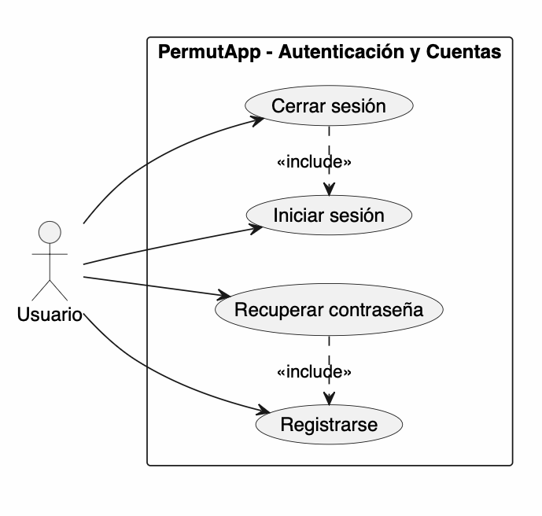

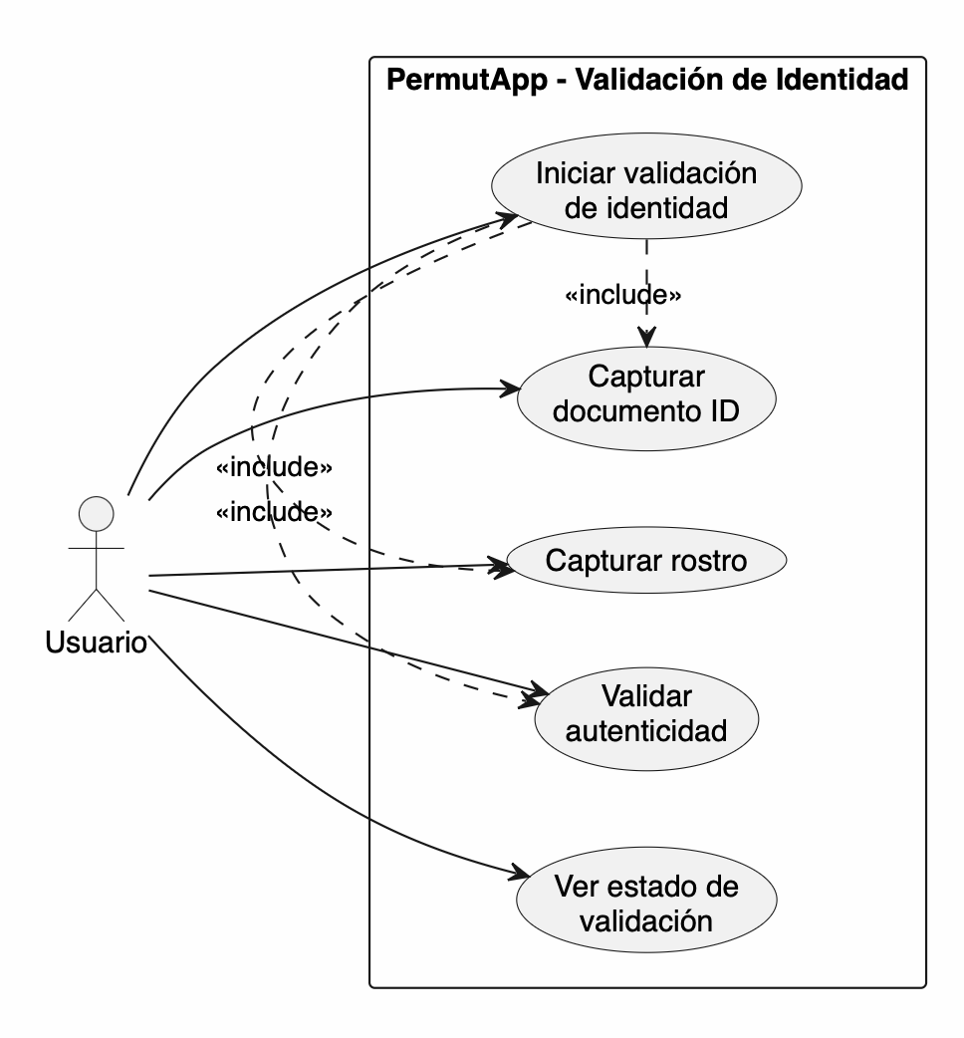

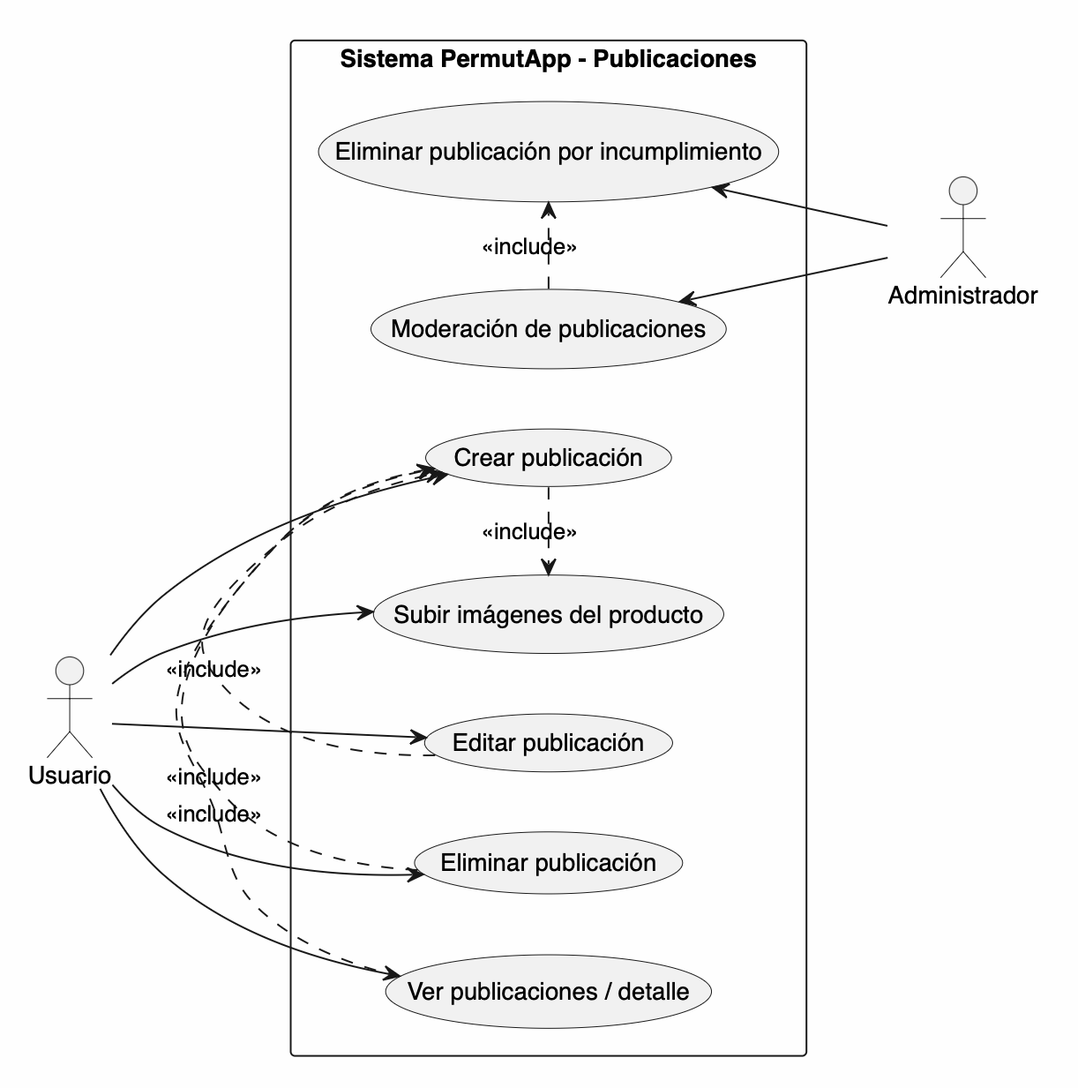

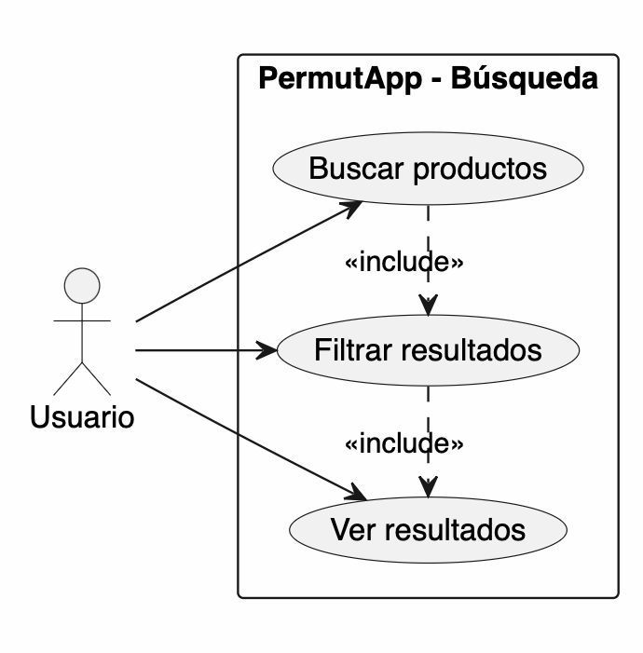

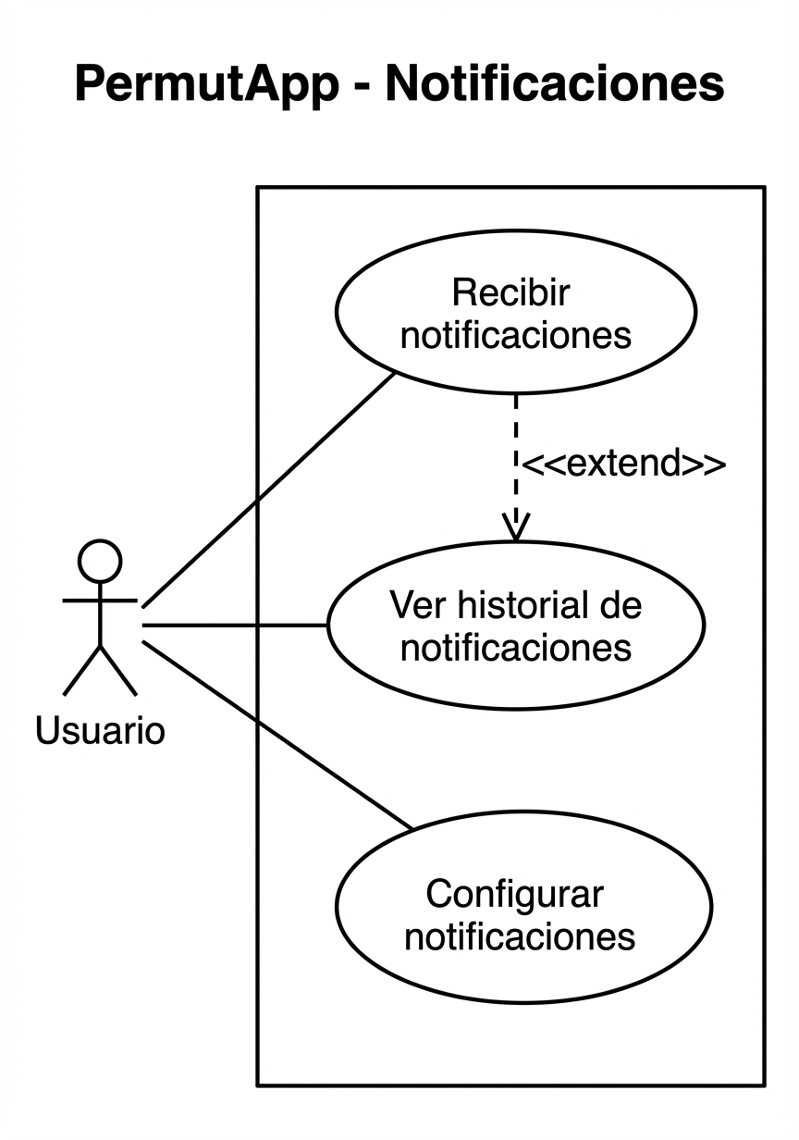
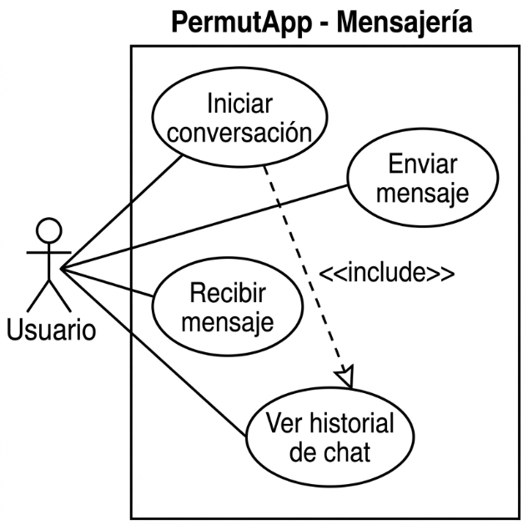

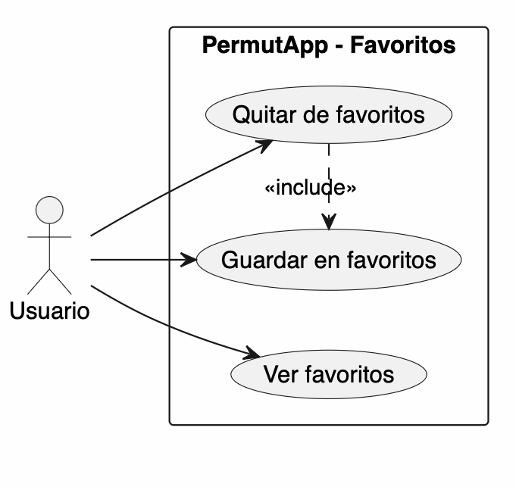
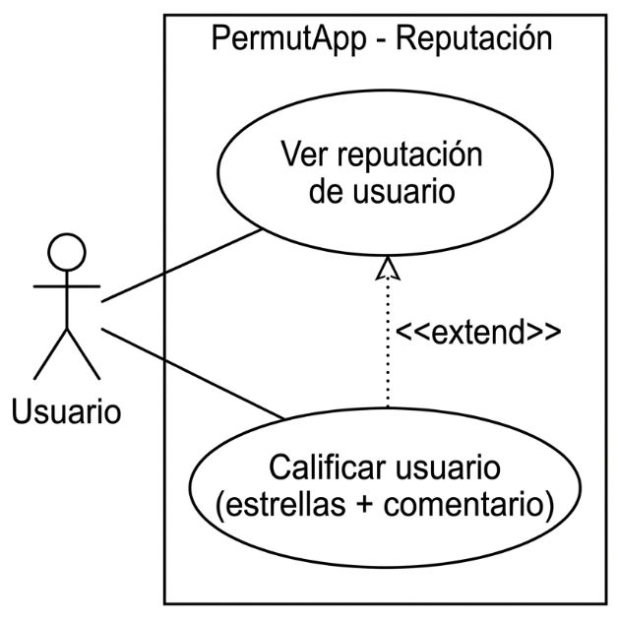
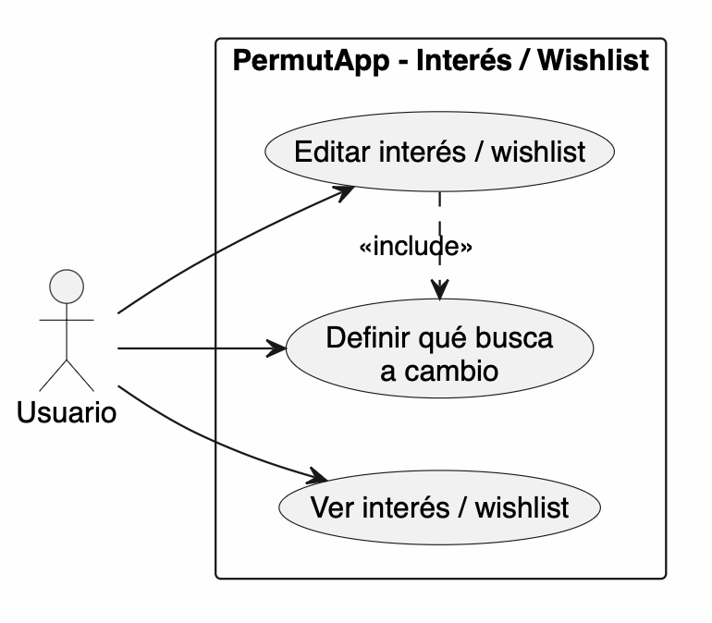

Módulo 1 - Autenticación y Gestión de cuenta
ID ACTOR: | Actor01 (Usuario No Registrado) | Versión: 01
ACTOR | Usuario
CASOS DE USO | Registrarse en el Sistema, Iniciar Sesión, Recuperar Contraseña
TIPO | Primario
DESCRIPCIÓN | Persona que accede por primera vez a PermutApp y aún no posee una cuenta activa. Desea crear un perfil para acceder a las funcionalidades de publicación, búsqueda e intercambio de productos.

CU-01 - Registrarse en el Sistema
ID CASO: CU-01 | Versión: 1.0
CASO DE USO | Registrarse en el Sistema
ACTORES | Usuario
TIPO | Básico
PROPÓSITO | Permitir que un nuevo usuario cree una cuenta en PermutApp ingresando sus datos personales para acceder a las funcionalidades de la plataforma.
RESUMEN | El usuario completa el formulario de registro con nombre, correo y contraseña, el sistema valida los datos y crea una cuenta nueva.
PRECONDICIONES | El usuario debe contar con conexión a internet y un dispositivo compatible con la app.
FLUJO PRINCIPAL | 1.Usuario abre la aplicación PermutApp. /EX01  2.Sistema muestra pantalla de bienvenida con opciones "Iniciar Sesión" y "Registrarse".  3.Usuario selecciona "Registrarse". /EX02  4.Sistema muestra formulario de registro (nombre, apellido, correo electrónico, contraseña, confirmar contraseña).  5.Usuario completa los campos del formulario. /EX03 /EX04  6.Usuario presiona botón "Crear cuenta".  7.Sistema valida formato de correo electrónico. /EX05  8.Sistema valida que la contraseña cumpla requisitos de seguridad. /EX06  9.Sistema verifica que el correo no esté registrado previamente. /EX07  10.Sistema crea la cuenta del usuario en la base de datos (Supabase).  11. Sistema envía correo de verificación al email indicado. /EX08  12. Sistema muestra mensaje de éxito: "Cuenta creada. Revisa tu correo para verificar.".  13. Fin del proceso.
FLUJOS ALTERNATIVOS | N/A
FLUJOS DE EXCEPCIÓN | EX01 = La aplicación no puede iniciarse (error de conexión o instalación). EX02 = El usuario cierra la pantalla sin completar el registro.  EX03 = El usuario deja un campo obligatorio vacío.  EX04 = El usuario ingresa datos con caracteres inválidos.  EX05 = El formato del correo electrónico es inválido.  EX06 = La contraseña no cumple los requisitos mínimos de seguridad.  EX07 = El correo electrónico ya está registrado en el sistema.  EX08 = Error al enviar el correo de verificación (falla del servicio externo).
POST CONDICIÓN | El sistema crea una cuenta nueva y el usuario recibe un correo de verificación para activarla.

CU-02 - Iniciar Sesión
ID CASO: CU-02 | Versión: 1.0
CASO DE USO | Iniciar Sesión
ACTORES | Usuario
TIPO | Básico
PROPÓSITO | Permitir que un usuario registrado acceda a su cuenta en PermutApp ingresando sus credenciales para usar las funcionalidades de la plataforma.
RESUMEN | El usuario ingresa su correo y contraseña, el sistema los valida y otorga acceso al dashboard principal.
PRECONDICIONES | Para realizar esta tarea se debe cumplir el caso de uso”registrarse en el sistema”, el usuario debe tener una cuenta activa y verificada.
FLUJO PRINCIPAL | 1. Usuario abre la aplicación PermutApp. /EX01  2. Sistema muestra pantalla de inicio de sesión.  3. Usuario ingresa correo electrónico y contraseña. /EX02 /EX03  4. Usuario presiona botón "Ingresar".  5. Sistema valida que el correo exista en la base de datos. /EX04  6. Sistema verifica que la contraseña corresponda al usuario. /EX05  7. Sistema verifica que la cuenta esté activa/verificada. /EX06  8. Sistema inicia sesión y genera token de autenticación.  9. Sistema redirige al usuario al feed principal de publicaciones.  10. Fin del proceso.
FLUJOS ALTERNATIVOS | N/A
FLUJOS DE EXCEPCIÓN | EX01 = La aplicación no puede iniciarse por falta de conexión a internet. EX02 = El campo de correo está vacío al presionar "Ingresar".  EX03 = El campo de contraseña está vacío al presionar "Ingresar".  EX04 = El correo electrónico no existe en el sistema.  EX05 = La contraseña ingresada es incorrecta.  EX06 = La cuenta existe, pero no ha sido verificada por correo.
POST CONDICIÓN | El usuario accede al feed principal de PermutApp con una sesión activa.

CU-03 - Recuperar Contraseña
ID CASO: CU-03 | Versión: 1.0
CASO DE USO | Recuperar Contraseña
ACTORES | Usuario
TIPO | Básico
PROPÓSITO | Permitir que un usuario que olvidó su contraseña la recupere mediante el envío de un enlace de restablecimiento al correo registrado.
RESUMEN | El usuario solicita recuperación de contraseña, el sistema envía un correo con un enlace seguro y el usuario establece una nueva contraseña.
PRECONDICIONES | Para realizar esta tarea se debe cumplir el caso de uso "Registrarse en el Sistema". El usuario debe tener un correo válido
FLUJO PRINCIPAL | 1. En la pantalla de inicio de sesión, el usuario presiona "¿Olvidaste tu contraseña?". /EX01  2. Sistema muestra formulario de recuperación (campo correo electrónico). 3. Usuario ingresa su correo electrónico registrado. /EX02  4. Usuario presiona "Enviar enlace de recuperación".  5. Sistema verifica que el correo exista en la base de datos. /EX03  6. Sistema genera token seguro de restablecimiento con expiración de 30 minutos.  7. Sistema envía correo con enlace de recuperación. /EX04  8. Sistema muestra mensaje: "Revisa tu correo, el enlace expira en 30 minutos.".  9. Usuario accede al enlace desde su correo.  10. Sistema valida que el token sea válido y no haya expirado. /EX05  11. Sistema muestra formulario de nueva contraseña.  12. Usuario ingresa y confirma la nueva contraseña. /EX06  13. Sistema actualiza la contraseña en la base de datos.  14. Sistema muestra confirmación y redirige al inicio de sesión.  15. Fin del proceso.
FLUJOS ALTERNATIVOS | N/A
FLUJOS DE EXCEPCIÓN | EX01 = El usuario regresa sin solicitar la recuperación.  EX02 = El campo de correo está vacío al confirmar.  EX03 = El correo no existe en el sistema.  EX04 = Error en el servicio de correo, el envío falla.  EX05 = El token ha expirado o ya fue utilizado.  EX06 = La nueva contraseña no cumple los requisitos de seguridad.
POST CONDICIÓN | La contraseña del usuario ha sido restablecida exitosamente y puede iniciar sesión con la nueva.

CU-04 - Validar Identidad Biométrica
ID CASO: CU-04 | Versión: 1.0
CASO DE USO | Validar Identidad Biométrica
ACTORES | Usuario
TIPO | Secundario
PROPÓSITO | Verificar la identidad del usuario mediante el escaneo de su cédula de identidad y reconocimiento facial usando Amazon Rekognition, para aumentar la confianza en la plataforma.
RESUMEN | El usuario captura una foto de su cédula de identidad y luego un selfie el sistema compara ambas imágenes y valida la autenticidad.
PRECONDICIONES | para realizar esta tarea se debe cumplir el caso de uso "Iniciar Sesión". El usuario debe tener acceso a la cámara.
FLUJO PRINCIPAL | 1. Usuario accede a la sección "Verificar Identidad" en su perfil. /EX01  2. Sistema muestra pantalla de instrucciones de verificación.  3. Usuario presiona "Comenzar verificación".  4. Sistema solicita permiso de acceso a la cámara. /EX02  5. Sistema muestra guía para capturar el anverso de la cédula de identidad. 6. Usuario fotografía el anverso de su cédula. /EX03  7. Sistema envía imagen al servicio Amazon Rekognition para validar que es un documento real. /EX04 /EX05  8. Sistema solicita captura de selfie del usuario.  9. Usuario toma el selfie siguiendo las indicaciones en pantalla. /EX06  10. Sistema envía selfie y foto de la cédula a Amazon Rekognition para comparación facial. /EX07  11. Sistema recibe resultado de coincidencia (porcentaje de similitud).  12. Si la similitud supera el umbral configurado (85%), el sistema marca la cuenta como "Verificada". /EX08  13. Sistema muestra mensaje de éxito: "Identidad verificada. Tu perfil ahora es de confianza.".  14. Fin del proceso.
FLUJOS ALTERNATIVOS | N/A
FLUJOS DE EXCEPCIÓN | EX01 = El usuario no ha iniciado sesión.  EX02 = El usuario niega el permiso de cámara.  EX03 = La imagen de la cédula está borrosa o mal encuadrada.  EX04 = Rekognition no puede procesar la imagen enviada.  EX05 = Rekognition detecta que el documento no es auténtico.  EX06 = El selfie no cumple los requisitos de iluminación o encuadre.  EX07 = Error de conexión con el servicio AWS.  EX08 = El porcentaje de similitud es inferior al umbral, se rechaza la validación.
POST CONDICIÓN | La cuenta del usuario queda marcada como 'Verificada' y aparece el sello de identidad confirmada en su perfil.

Módulo 2 - Gestión de Publicaciones
ID ACTOR: | Actor02 (Usuario Publicador) | Versión: 01
ACTOR | Usuario
CASOS DE USO | Crear Publicación, Editar Publicación, Eliminar Publicación, Ver Detalle de Publicación
TIPO | Primario
DESCRIPCIÓN | Usuario autenticado que desea publicar artículos de segunda mano para ofrecerlos en permuta o venta. Tiene control total sobre sus propias publicaciones.

CU-05 - Crear Publicación
ID CASO: CU-05 | Versión: 1.0
CASO DE USO | Crear Publicación de Producto
ACTORES | Usuario
TIPO | Básico
PROPÓSITO | Permitir al usuario publicar un artículo de segunda mano con imágenes, descripción, categoría y condición del producto para que otros usuarios puedan verlo y contactarlo.
RESUMEN | El usuario completa el formulario de publicación con imágenes y detalles del producto, el sistema guarda y muestra la publicación en el feed.
PRECONDICIONES | Para realizar esta tarea se debe cumplir el caso de uso "Iniciar Sesión".
FLUJO PRINCIPAL | 1. Usuario presiona el botón "+" o "Nueva Publicación" en el menú principal. /EX01  2. Sistema muestra formulario de publicación.  3. Usuario selecciona hasta 5 fotografías del producto desde la galería o cámara. /EX02 /EX03  4. Usuario ingresa título del producto. /EX04  5. Usuario ingresa descripción del producto.  6. Usuario selecciona categoría del producto (ej: Tecnología, Ropa, Hogar). /EX05  7. Usuario selecciona estado del producto (Nuevo, Como nuevo, Buen estado, Aceptable).  8. Usuario especifica qué busca a cambio (Wishlist/Interés). /EX06  9. Usuario presiona "Publicar".  10. Sistema valida que todos los campos obligatorios estén completos. /EX07  11. Sistema sube las imágenes al almacenamiento cloud. /EX08  12. Sistema guarda el registro de la publicación en la base de datos Supabase.  13. Sistema muestra mensaje de confirmación y redirige a la publicación recién creada.  14. La publicación aparece en el feed de otros usuarios.  15. Fin del proceso.
FLUJOS ALTERNATIVOS | El usuario puede omitir el campo Wishlist y publicar sin especificar qué busca a cambio.
FLUJOS DE EXCEPCIÓN | EX01 = El usuario no tiene sesión activa, el sistema redirige al login.  EX02 = El usuario no selecciona ninguna imagen.  EX03 = Una imagen supera el tamaño máximo permitido.  EX04 = El título está vacío o supera los 100 caracteres.  EX05 = El usuario no selecciona una categoría.  EX06 = El usuario intenta publicar con campos inválidos.  EX07 = Error de validación: faltan campos obligatorios.  EX08 = Falla en la subida de imágenes al servicio cloud.
POST CONDICIÓN | La publicación queda activa y visible en el feed de PermutApp para todos los usuarios.

U-06 — Editar Publicación
ID CASO: CU-06 | Versión: 1.0
CASO DE USO | Editar Publicación
ACTORES | Usuario
TIPO | Básico
PROPÓSITO | Permitir al usuario modificar los datos de una publicación propia (imágenes, título, descripción, precio, estado) para corregir errores o actualizar la información.
RESUMEN | El usuario selecciona una de sus publicaciones, modifica los campos deseados y guarda los cambios.
PRECONDICIONES | Para realizar esta tarea se debe cumplir el caso de uso "Crear Publicación". El usuario debe tener sesión activa..
FLUJO PRINCIPAL | 1. Usuario accede a "Mis Publicaciones" desde su perfil. /EX01  2. Sistema muestra listado de publicaciones propias del usuario.  3. Usuario selecciona la publicación que desea editar.  4. Sistema carga el formulario de edición con los datos actuales. /EX02  5. Usuario modifica los campos deseados (título, descripción, precio, imágenes, estado). /EX03 /EX04  6. Usuario presiona "Guardar cambios".  7. Sistema valida los datos modificados. /EX05  8. Sistema actualiza el registro en la base de datos.  9. Si se modificaron imágenes, el sistema actualiza el almacenamiento cloud. /EX06  10. Sistema muestra mensaje: "Publicación actualizada correctamente.".  11. Sistema redirige a la vista de la publicación actualizada.  12. Fin del proceso.
FLUJOS ALTERNATIVOS | N/A
FLUJOS DE EXCEPCIÓN | EX01 = El usuario no tiene publicaciones propias.  EX02 = La publicación ya fue eliminada o no existe.  EX03 = El usuario elimina el título o lo deja vacío.  EX04 = Se intenta subir una imagen que supera el tamaño máximo.  EX05 = Los campos modificados contienen datos inválidos.  EX06 = Falla en la actualización de imágenes en el servicio cloud.
POST CONDICIÓN | Los datos de la publicación quedan actualizados y visibles para todos los usuarios.

CU-07 — Eliminar Publicación
ID CASO: CU-07 | Versión: 1.0
CASO DE USO | Eliminar Publicación
ACTORES | Usuario
TIPO | Básico
PROPÓSITO | Permitir al usuario eliminar de forma permanente una publicación propia que ya no desea ofrecer en la plataforma.
RESUMEN | El usuario selecciona una publicación propia y la elimina. El sistema la borra del feed y de la base de datos.
PRECONDICIONES | Para realizar esta tarea se debe cumplir el caso de uso "Crear Publicación". El usuario debe tener sesión activa.
FLUJO PRINCIPAL | 1. Usuario accede a "Mis Publicaciones" desde su perfil. /EX01  2. Sistema muestra listado de publicaciones del usuario.  3. Usuario selecciona la publicación a eliminar.  4. Sistema muestra pantalla de detalle con opción "Eliminar publicación".  5. Usuario presiona "Eliminar publicación". /EX02  6. Sistema muestra cuadro de confirmación: "¿Seguro que deseas eliminar esta publicación? Esta acción no puede deshacerse.".  7. Usuario confirma la eliminación. /EX03  8. Sistema elimina el registro de la publicación en Supabase.  9. Sistema elimina las imágenes asociadas del almacenamiento cloud. /EX04  10. Sistema elimina conversaciones activas vinculadas a la publicación (notifica a los interesados).  11. Sistema muestra mensaje: "Publicación eliminada correctamente.".  12. Sistema redirige a "Mis Publicaciones".  13. Fin del proceso.
FLUJOS ALTERNATIVOS | El usuario cancela la eliminación, el sistema regresa a la vista de detalle sin cambios.
FLUJOS DE EXCEPCIÓN | EX01 = El usuario no tiene publicaciones activas.  EX02 = La publicación ya fue eliminada previamente.  EX03 = El usuario cancela la acción de eliminación.  EX04 = Error al eliminar imágenes del servicio cloud se registra para limpieza posterior.
POST CONDICIÓN | La publicación queda eliminada del sistema y ya no es visible para ningún usuario.

Módulo 3 - Búsqueda y exploración
ID ACTOR: | Actor03 (Usuario Buscador) | Versión: 01
ACTOR | Usuario
CASOS DE USO | Buscar Productos, Guardar en Favoritos, Ver Detalle de Publicación
TIPO | Primario
DESCRIPCIÓN | Usuario autenticado que desea explorar las publicaciones disponibles en la plataforma mediante búsquedas por palabra clave, filtros o navegación por categorías, con la opción de guardar productos de interés.

CU-08 — Buscar Productos con Filtros
ID CASO: CU-08 | Versión: 1.0
CASO DE USO | Buscar Productos con Filtros
ACTORES | Usuario
TIPO | Básico
PROPÓSITO | Permitir al usuario encontrar publicaciones de productos mediante palabras clave y filtros (categoría, precio, estado del artículo) para agilizar la búsqueda de lo que necesita.
RESUMEN | El usuario ingresa términos de búsqueda y/o aplica filtros, el sistema retorna una lista de publicaciones que cumplen los criterios en menos de 2 segundos.
PRECONDICIONES | El usuario debe tener sesión activa y conexión a internet.
FLUJO PRINCIPAL | 1. Usuario accede a la pantalla de búsqueda desde el menú principal. /EX01  2. Sistema muestra barra de búsqueda y categorías destacadas.  3. Usuario escribe palabra(s) clave en la barra de búsqueda. /EX02  4. Sistema muestra sugerencias en tiempo real mientras el usuario escribe. 5. Usuario presiona "Buscar" o selecciona una sugerencia.  6. Sistema ejecuta la consulta en la base de datos. /EX03  7. Sistema muestra resultados paginados (20 por página) con imagen, título y precio. /EX04  8. Usuario puede aplicar filtros adicionales: Categoría / Estado del producto / Rango de precio / Tipo (Solo Permuta / Venta / Ambos).  9. Sistema actualiza los resultados según los filtros aplicados. /EX03  10. Usuario selecciona una publicación para ver su detalle.  11. Sistema muestra la vista de detalle del producto.  12. Fin del proceso.
FLUJOS ALTERNATIVOS | El usuario navega por categorías en lugar de escribir, el sistema filtra por categoría seleccionada y muestra los productos asociados.
FLUJOS DE EXCEPCIÓN | EX01 = El usuario no tiene conexión a internet.  EX02 = La barra de búsqueda está vacía al presionar buscar, el sistema muestra todas las publicaciones recientes.  EX03 = Error en la consulta a la base de datos, el sistema muestra mensaje de error y sugiere reintentar.  EX04 = No existen publicaciones que coincidan con la búsqueda, el sistema muestra: "Sin resultados para tu búsqueda."
POST CONDICIÓN | El sistema muestra las publicaciones que coinciden con los términos y filtros ingresados por el usuario.

CU-09 — Guardar y Gestionar Favoritos
ID CASO: CU-09 | Versión: 1.0
CASO DE USO | Guardar y Gestionar Favoritos
ACTORES | Usuario
TIPO | Básico
PROPÓSITO | Permitir al usuario marcar publicaciones de su interés en una lista de favoritos para acceder a ellas fácilmente en el futuro.
RESUMEN | El usuario presiona el ícono de favorito en una publicación, el sistema la agrega a su lista personal de favoritos accesible desde su perfil.
PRECONDICIONES | El usuario debe tener sesión activa.
FLUJO PRINCIPAL | 1. Usuario visualiza una publicación en el feed o en los resultados de búsqueda. /EX01  2. Usuario presiona el ícono de corazón/estrella en la publicación.  3. Sistema verifica que la publicación existe y está activa. /EX02  4. Sistema registra la relación usuario-publicación en la tabla de favoritos (Supabase).  5. Sistema actualiza el ícono a estado "guardado" (corazón relleno).  6. Sistema muestra feedback breve: "Agregado a Favoritos".  7. Usuario puede acceder a su lista de favoritos desde "Mi Perfil > Favoritos". /EX03  8. Sistema muestra todas las publicaciones guardadas.  9. Usuario puede eliminar un favorito presionando nuevamente el ícono.  10. Sistema elimina el registro de favoritos correspondiente.  11. Fin del proceso.
FLUJOS ALTERNATIVOS | N/A
FLUJOS DE EXCEPCIÓN | EX01 = El usuario intenta marcar una publicación mientras no tiene sesión activa, el sistema redirige al login.  EX02 = La publicación ya fue eliminada por su dueño, el sistema muestra mensaje de aviso.  EX03 = El usuario no tiene publicaciones guardadas, el sistema muestra pantalla vacía con sugerencia de explorar.
POST CONDICIÓN | La publicación queda registrada en la lista de favoritos del usuario y puede acceder a ella desde su perfil.

Módulo 4 - Mensajería y negociación
ID ACTOR: | Actor04 (Usuario Interesado / Vendedor) | Versión: 01
ACTOR | Usuario
CASOS DE USO | Enviar Mensaje, Recibir Mensaje, Acordar Punto de Encuentro
TIPO | Primario
DESCRIPCIÓN | Usuario autenticado que ha encontrado un producto de interés y desea comunicarse directamente con el publicador para coordinar los términos del intercambio o venta.

CU-10 — Enviar y Recibir Mensajes (Chat Interno)
ID CASO: CU-10 | Versión: 1.0
CASO DE USO | Enviar y Recibir Mensajes
ACTORES | Usuario Interesado / Usuario Publicador
TIPO | Básico
PROPÓSITO | Permitir que dos usuarios se comuniquen en tiempo real mediante un chat interno vinculado a una publicación específica, para coordinar los detalles del intercambio.
RESUMEN | El usuario interesado inicia una conversación desde la publicación, ambos usuarios pueden intercambiar mensajes en tiempo real a través del chat de PermutApp.
PRECONDICIONES | Ambos usuarios deben tener sesión activa. La publicación debe estar activa.
FLUJO PRINCIPAL | 1. Usuario interesado visualiza el detalle de una publicación. /EX01  2. Usuario presiona botón "Contactar" o "Enviar mensaje".  3. Sistema verifica que el usuario no sea el dueño de la publicación. /EX02 4. Sistema crea o abre el hilo de conversación entre ambos usuarios vinculado a la publicación.  5. Sistema muestra la pantalla de chat.  6. Usuario escribe su mensaje. /EX03  7. Usuario presiona "Enviar".  8. Sistema registra el mensaje en la base de datos (Supabase Realtime). /EX04  9. Sistema entrega el mensaje en tiempo real al receptor.  10. Sistema envía notificación push al receptor. /EX05  11. Receptor visualiza el mensaje y puede responder.  12. El flujo se repite desde el paso 6.  13. Fin del proceso.
FLUJOS ALTERNATIVOS | El usuario puede enviar una imagen adjunta desde su galería como parte del mensaje.
FLUJOS DE EXCEPCIÓN | EX01 = La publicación ya no está activa, el sistema muestra aviso al usuario.  EX02 = El usuario intenta chatear con su propia publicación, el sistema bloquea la acción.  EX03 = El usuario intenta enviar un mensaje vacío, el botón permanece deshabilitado.  EX04 = Error de conexión al registrar el mensaje, el sistema muestra "Mensaje no enviado, reintentando...".  EX05 = El servicio de notificaciones no está disponible, el mensaje se entrega pero sin push.
POST CONDICIÓN | El mensaje es entregado exitosamente al receptor y queda registrado en el historial de conversación.

CU-11 — Acordar Punto de Encuentro Seguro
IDCASO: CU-11 | Versión: 1.0
CASO DE USO | Acordar Punto de Encuentro Seguro
ACTORES | Usuario Interesado / Usuario Publicador
TIPO | Secundario
PROPÓSITO | Permitir que el sistema sugiera automáticamente un punto de encuentro geográficamente equidistante entre ambos usuarios , para facilitar la coordinación del intercambio.
RESUMEN | Dentro del chat, un usuario solicita sugerencia de punto de encuentro, el sistema calcula el punto medio entre ambas ubicaciones y sugiere un lugar seguro y público.
PRECONDICIONES | Ambos usuarios deben tener sesión activa. El chat entre ambos debe existir. Ambos deben haber aceptado compartir su ubicación general.
FLUJO PRINCIPAL | 1. Dentro del chat activo, el usuario presiona "Sugerir punto de encuentro". /EX01  2. Usuario selecciona metro cercano a él  3. Sistema obtiene coordenadas del usuario solicitante.  4. Sistema consulta la ubicación general registrada del otro usuario. /EX02 5. Sistema calcula el punto medio geográfico entre ambas coordenadas.  6. Sistema muestra en el chat una tarjeta con el metro sugerido (nombre).  7. Ambos usuarios pueden ver la sugerencia y discutir si aceptan el lugar.  8. Usuario puede solicitar otra sugerencia si la primera no es conveniente.  9. Fin del proceso.
FLUJOS ALTERNATIVOS | Un usuario puede proponer manualmente un lugar distinto escribiendo la dirección en el chat.
FLUJOS DE EXCEPCIÓN | EX01 = El usuario no está dentro de un chat activo.  EX02 = El otro usuario no tiene ubicación general registrada, el sistema solicita que la configure.
POST CONDICIÓN | El sistema sugiere un punto de encuentro público y seguro visible para ambos usuarios dentro del chat.

Módulo 5 - Sistema de reputación
ID ACTOR: | Actor05 (Usuario Evaluador) | Versión: 01
ACTOR | Usuario
CASOS DE USO | Calificar Usuario, Ver Perfil con Reputación
TIPO | Primario
DESCRIPCIÓN | Usuario autenticado que ha concretado un intercambio con otro usuario de la plataforma y desea dejar una valoración con puntaje de estrellas y comentario para contribuir al sistema de confianza de la comunidad.

CU-12 — Calificar a un Usuario Post-Transacción
ID CASO: CU-12 | Versión: 1.0
CASO DE USO | Calificar a un Usuario
ACTORES | Usuario
TIPO | Básico
PROPÓSITO | Permitir que, tras completar un intercambio, un usuario califique al otro con estrellas (1-5) y un comentario opcional, contribuyendo al sistema de reputación de la plataforma.
RESUMEN | Una vez marcado el intercambio como completado, el sistema habilita la opción de calificar. El usuario otorga una puntuación y el promedio del evaluado se actualiza.
PRECONDICIONES | Debe existir un intercambio marcado como completado entre ambos usuarios. Cada usuario solo puede calificar una vez por transacción.
FLUJO PRINCIPAL | 1. Tras marcar un intercambio como completado, el sistema muestra la notificación: "¿Cómo fue tu experiencia con [nombre]?". /EX01  2. Usuario accede a la pantalla de calificación desde la notificación o desde el historial de intercambios.  3. Sistema muestra formulario: puntaje de estrellas (1 a 5), campo de comentario opcional y etiquetas rápidas (Puntual, Honesto, Buena comunicación, etc.). /EX02  4. Usuario selecciona puntaje de estrellas. /EX03  5. Usuario escribe comentario (opcional, máx. 300 caracteres).  6. Usuario selecciona etiquetas opcionales.  7. Usuario presiona "Enviar calificación".  8. Sistema valida que el usuario no haya calificado ya esta transacción. /EX04  9. Sistema guarda la calificación en la base de datos.  10. Sistema recalcula el promedio de reputación del usuario evaluado.  11. Sistema actualiza el puntaje visible en el perfil del evaluado.  12. Sistema notifica al evaluado que recibió una nueva calificación.  13. Sistema muestra mensaje: "¡Gracias por tu calificación!".  14. Fin del proceso.
FLUJOS ALTERNATIVOS | N/A
FLUJOS DE EXCEPCIÓN | EX01 = El usuario ignora la notificación, la opción de calificar permanece disponible por 7 días.  EX02 = Error al cargar el formulario, el sistema muestra mensaje de reintento.  EX03 = El usuario no selecciona estrellas e intenta enviar, el sistema bloquea el envío.  EX04 = El usuario ya calificó esta transacción, el sistema muestra su calificación previa sin permitir edición.
POST CONDICIÓN | La calificación queda registrada y el promedio de reputación del usuario evaluado se actualiza en su perfil.

Módulo 6 - Notificaciones
ID ACTOR: | Actor06 (Usuario Receptor) | Versión: 01
ACTOR | Usuario
CASOS DE USO | Recibir Notificaciones, Ver Centro de Notificaciones
TIPO | Secundario
DESCRIPCIÓN | Usuario autenticado que recibe alertas automáticas del sistema sobre eventos relevantes: mensajes nuevos, cambios en sus publicaciones, nuevas calificaciones o confirmaciones de intercambio.

CU-13 — Recibir y Gestionar Notificaciones
ID CASO: CU-13 | Versión: 1.0
CASO DE USO | Recibir y Gestionar Notificaciones
ACTORES | Usuario
TIPO | Secundario
PROPÓSITO | Alertar al usuario en tiempo real sobre eventos importantes de la plataforma (mensajes nuevos, interés en sus publicaciones, calificaciones recibidas) para mantenerlo informado y activo.
RESUMEN | El sistema genera notificaciones automáticas según los eventos del sistema y las entrega al usuario mediante push notification y en el centro de notificaciones de la app.
PRECONDICIONES | El usuario debe tener la app instalada y los permisos de notificación habilitados.
FLUJO PRINCIPAL | 1. Se produce un evento en el sistema (nuevo mensaje, nueva calificación, publicación guardada por otro usuario, intercambio completado). /EX01  2. Sistema genera el objeto de notificación con tipo, título y mensaje.  3. Sistema registra la notificación en la base de datos del usuario (Supabase). /EX02  4. Sistema envía notificación push al dispositivo del usuario. /EX03  5. El usuario recibe la notificación push en su dispositivo.  6. Usuario presiona la notificación push.  7. Sistema abre la app en la sección correspondiente al evento (chat, perfil, publicación). /EX04  8. Usuario accede al centro de notificaciones (ícono de campana) para ver el historial.  9. Sistema muestra lista de notificaciones ordenadas por fecha, indicando cuáles son nuevas (punto azul).  10. Usuario selecciona una notificación.  11. Sistema marca la notificación como leída y navega al contexto correspondiente.  12. Fin del proceso.
FLUJOS ALTERNATIVOS | El usuario accede al centro de notificaciones directamente sin haber recibido push el sistema muestra el historial completo.
FLUJOS DE EXCEPCIÓN | EX01 = El evento que debía generar la notificación falla, se registra el error y no se envía notificación.  EX02 = Error al registrar la notificación en la base de datos, se reintenta hasta 3 veces.  EX03 = El usuario tiene las notificaciones push desactivadas, la notificación solo queda en el centro interno.  EX04 = La sección de destino ya no existe (ej. publicación eliminada) el sistema muestra mensaje informativo.
POST CONDICIÓN | El usuario recibe la notificación y accede al contenido relacionado desde el centro de notificaciones.

Diagramas de secuencia.
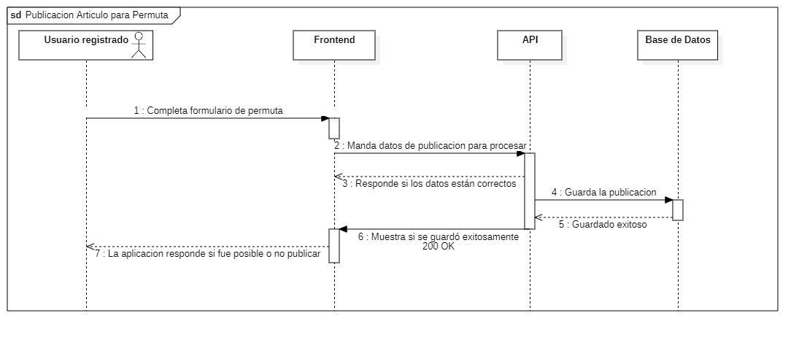Registro y Autenticación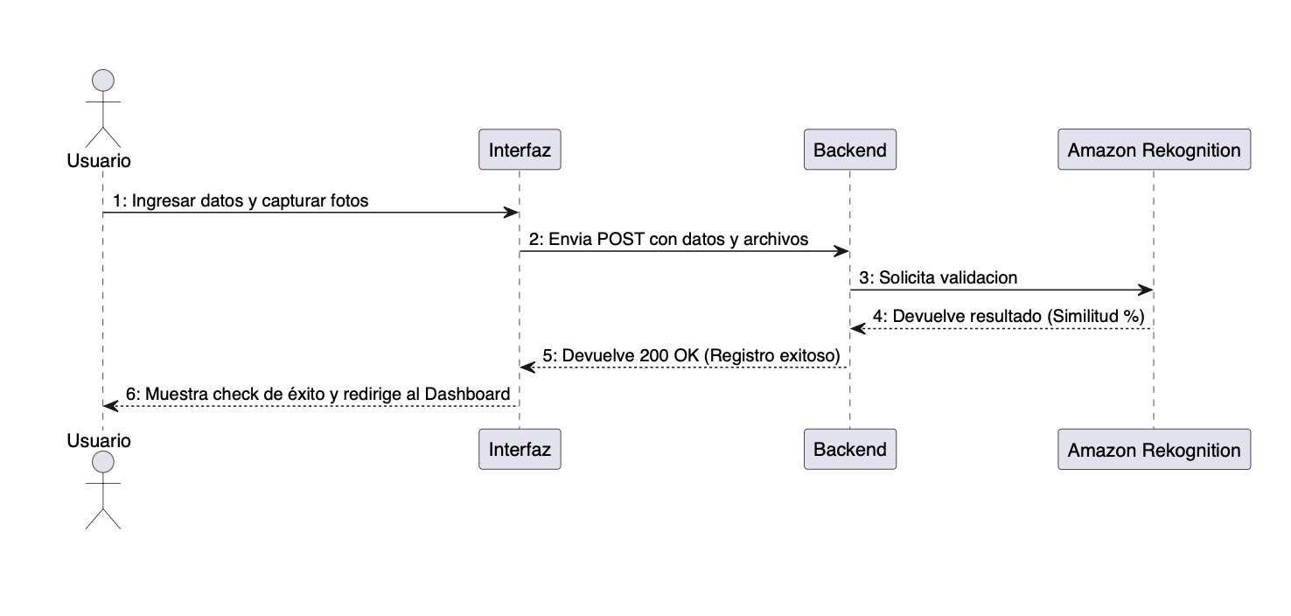

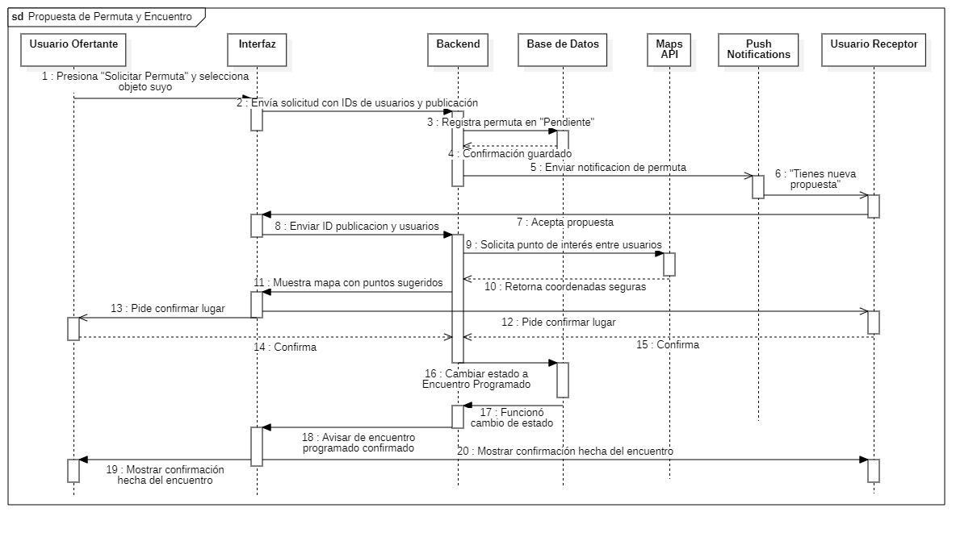
Recuperar contraseña 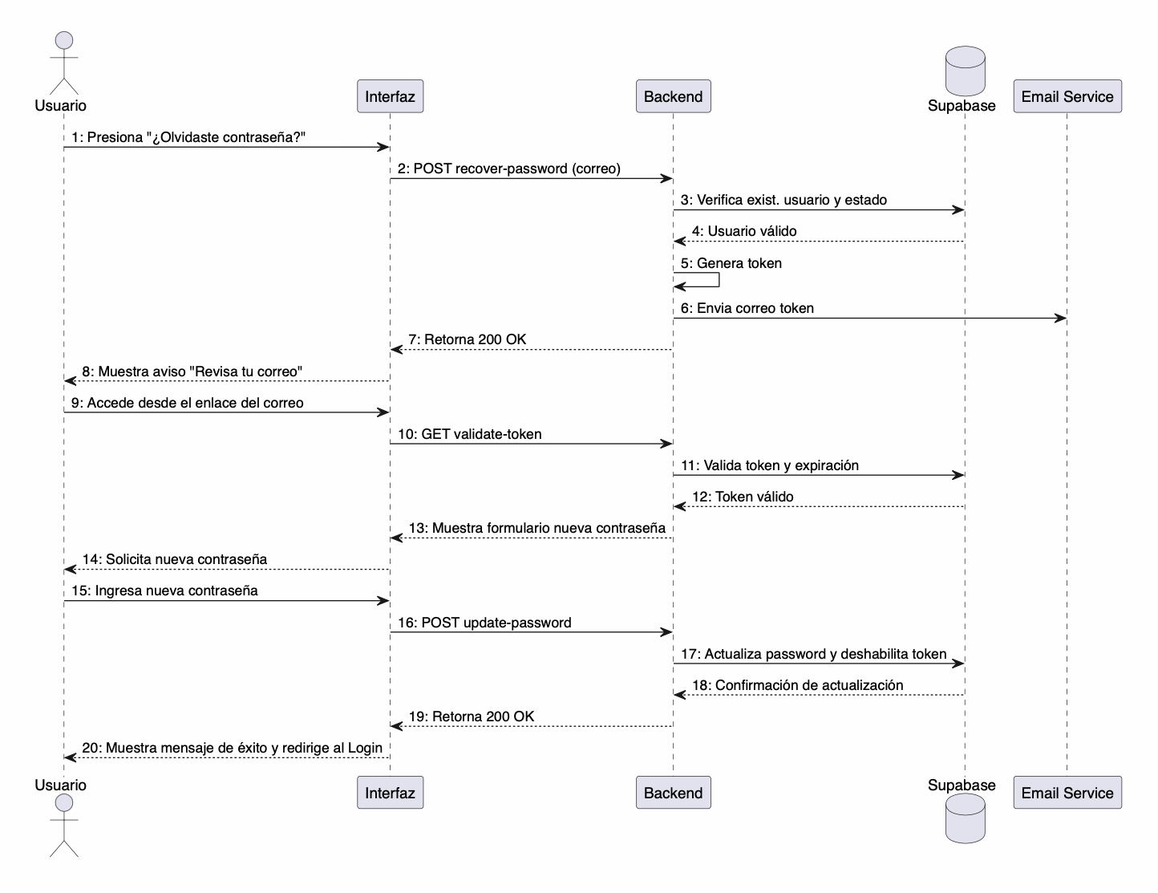

  - Diagrama de base de datos MERE.
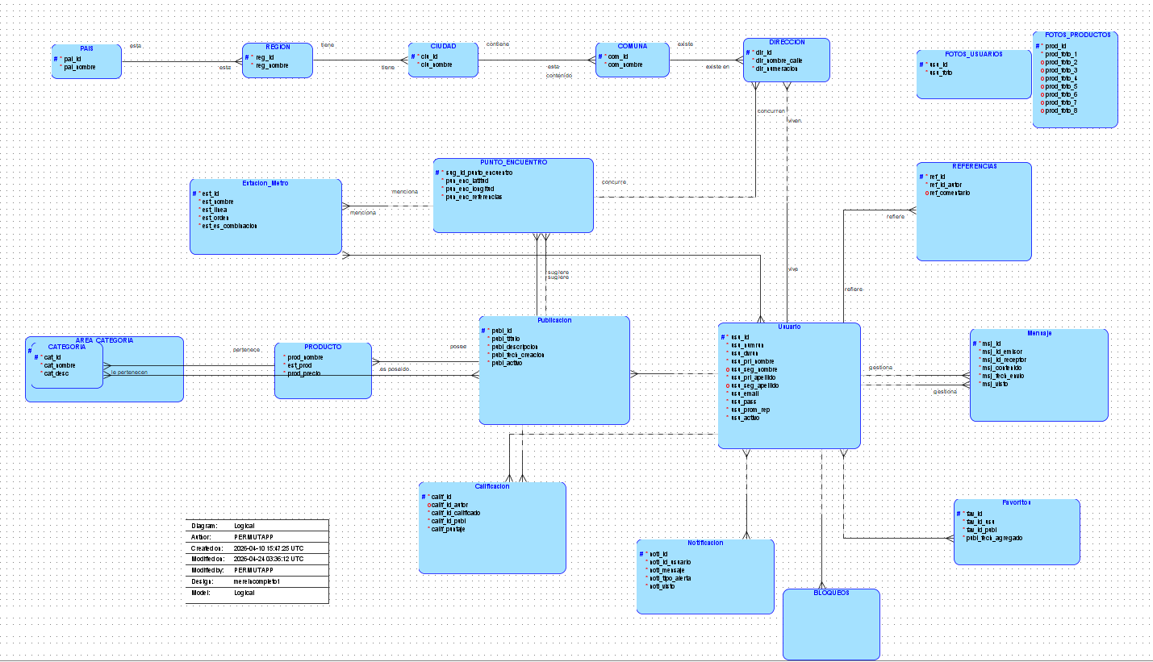
  - Diagrama de componentes.
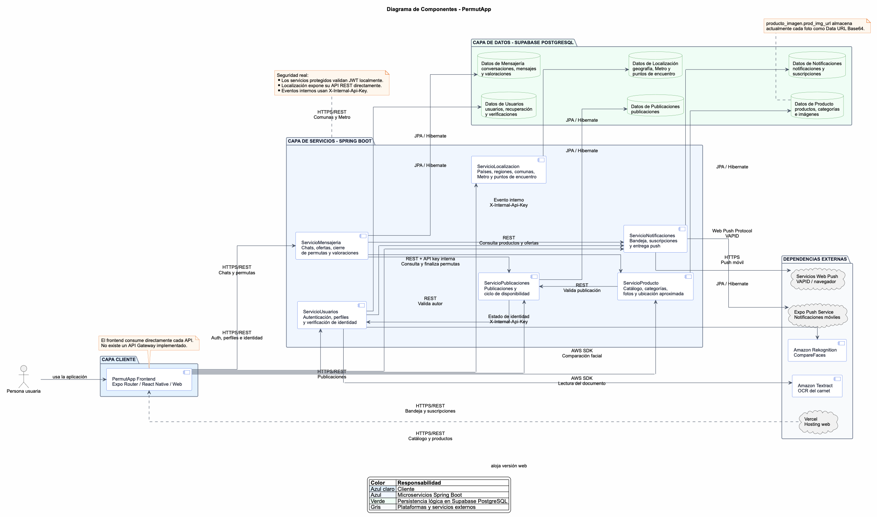
Este diagrama permite visualizar la arquitectura interna del software.
  - Diagrama de despliegue.
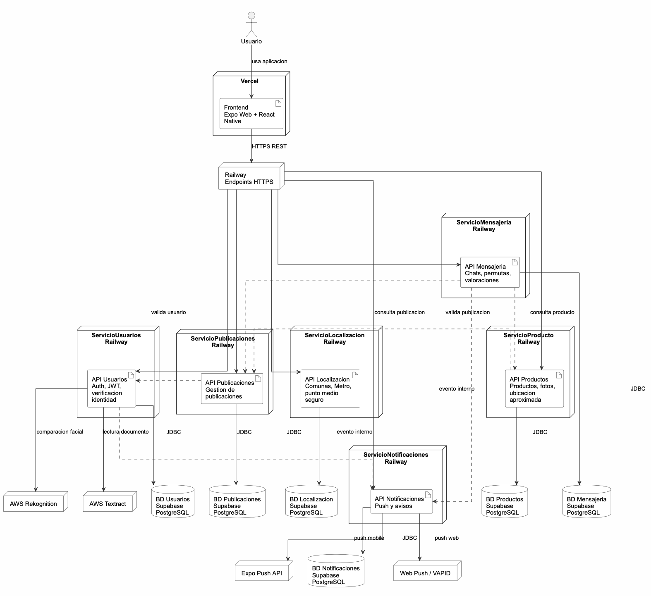

  - Flujo de Caja
El presente flujo de caja tiene como objetivo estimar los costos necesarios para desarrollar y poner en marcha PermutApp, considerando un horizonte inicial de 6 meses. Durante este período se contempla la etapa de inversión, donde se construye el producto mínimo viable de la aplicación y una etapa inicial de explotación comercial, donde el proyecto comienza a generar ingresos mediante servicios asociados a usuarios, publicaciones destacadas y alianzas comerciales.
PermutApp es una aplicación orientada a facilitar la permuta segura de objetos de segunda mano entre usuarios. Su propuesta de valor se basa en centralizar el proceso de intercambio, aumentar la confianza mediante verificación de identidad, permitir la comunicación entre usuarios y sugerir puntos de encuentro seguros para concretar las permutas.
1.Costo de desarrollo de la app
Los costos de desarrollo corresponden a los recursos necesarios para construir el MVP de PermutApp durante un período estimado de 6 meses. Estos costos consideran recursos humanos, infraestructura tecnológica, servicios cloud, herramientas de desarrollo y un margen de contingencia.
Categoría | Detalle | Duración / Cantidad | Costo estimado CLP
Recursos Humanos | Desarrollador Backend Spring Boot | 6 meses | $4.800.000
Recursos Humanos | Desarrollador Frontend Expo / React Native | 6 meses | $4.800.000
Recursos Humanos | Diseñador UX/UI | 2 meses | $1.200.000
Recursos Humanos | Líder de proyecto / QA | 6 meses parcial | $1.500.000
Software y servicios | Base de datos PostgreSQL en Supabase | 6 meses | $180.000
Software y servicios | Backend desplegado en Railway | 6 meses | $240.000
Software y servicios | Frontend web desplegado en Vercel | 6 meses | $120.000
Software y servicios | Servicios AWS Textract / Rekognition para validación de identidad | 6 meses iniciales | $300.000
Software y servicios | Dominio y certificado SSL | 1 año | $40.000
Herramientas | GitHub, Figma, gestor de tareas y herramientas de documentación | 6 meses | $120.000
Puesta en marcha | Pruebas en dispositivos reales y ajustes de compatibilidad | 1 etapa | $150.000
Marketing inicial | Difusión inicial, material gráfico y captación de primeros usuarios | 1 etapa | $300.000
Contingencia | Margen de seguridad aproximado del 5% | — | $687.500
Total estimado de desarrollo | Inversión necesaria para dejar operativo el MVP | 6 meses | $14.437.500

2. Modelo de ingresos propuesto
Para que PermutApp sea económicamente viable, se propone un modelo mixto de ingresos. Debido a que la aplicación se enfoca en la permuta entre usuarios, no se recomienda depender únicamente de comisiones por transacción, ya que muchos intercambios no consideran pago monetario directo.
Por esta razón el modelo comercial se basa en cuatro fuentes principales:
Fuente de ingreso | Descripción | Monto estimado
Publicaciones destacadas | Pago opcional para destacar productos dentro del catálogo | $2.000 por publicación
Plan Premium usuario | Beneficios como mayor visibilidad, más publicaciones activas y prioridad en búsquedas | $3.990 mensual
Alianzas con puntos seguros | Convenios con locales o espacios físicos que quieran aparecer como puntos recomendados | $25.000 mensual por aliado
Publicidad interna moderada | Espacios publicitarios relacionados con economía circular, reparación o productos usados | $50.000 mensual por anunciante

3.Proyección inicial de ingresos
La proyección considera un escenario conservador durante los primeros meses posteriores al lanzamiento. El objetivo no es demostrar utilidades inmediatas, sino evidenciar que el proyecto tiene una vía realista de recuperación de inversión y crecimiento.
Concepto | Cantidad estimada | Ingreso mensual
Usuarios Premium | 150 usuarios x $3.990 | $598.500
Publicaciones destacadas | 120 publicaciones x $2.000 | $240.000
Puntos seguros aliados | 5 aliados x $25.000 | $125.000
Anunciantes internos | 2 anunciantes x $50.000 | $100.000
Ingreso mensual estimado | — | $1.063.500

4. Recuperación de inversión
Concepto | Valor
Costo total estimado de desarrollo | $14.437.500
Ingreso mensual estimado inicial | $1.063.500
Tiempo aproximado de recuperación | 14 meses
Ingreso mensual con crecimiento moderado | $2.000.000 aprox.
Tiempo de recuperación con crecimiento moderado | 7 a 8 meses

Según esta proyección, PermutApp no recupera la inversión inmediatamente al finalizar el desarrollo, lo cual es esperable en una aplicación digital que necesita construir una base de usuarios. Sin embargo, el modelo permite generar ingresos recurrentes mediante planes premium, publicaciones destacadas, alianzas comerciales y publicidad interna.
A medida que aumenta la cantidad de usuarios activos, también crece la posibilidad de generar mayores ingresos sin aumentar proporcionalmente los costos de operación. Esto permite que el proyecto sea escalable y pueda mejorar su rentabilidad en el mediano plazo.
5.Conclusion de factibilidad economica
Desde el punto de vista económico, PermutApp presenta una factibilidad positiva, siempre que se logre captar una comunidad inicial de usuarios y se apliquen correctamente las estrategias de monetización propuestas.
El costo total estimado para desarrollar el MVP durante 6 meses asciende a $14.437.500. Este monto considera desarrollo frontend, backend, diseño, pruebas, infraestructura cloud, servicios de verificación de identidad y gastos de puesta en marcha.
El modelo de ingresos propuesto combina funciones gratuitas con ingresos opcionales y recurrentes. Esto permite que la aplicación sea atractiva para nuevos usuarios, sin obligarlos a pagar desde el inicio, pero generando ingresos a través de usuarios premium, publicaciones destacadas, alianzas con puntos seguros y publicidad moderada.
En conclusión, PermutApp es económicamente viable como proyecto digital, ya que posee costos iniciales controlables, un modelo de ingresos escalable y una propuesta de valor diferenciada basada en seguridad, economía circular y confianza en los intercambios de segunda mano.

VII. RESULTADOS Y VALIDACIÓN DEL PROYECTO

7.1 Producto desarrollado
El sistema desarrollado, denominado PermutApp, es un ecosistema tecnológico integral enfocado en dispositivos móviles (mobile-first) diseñado con el propósito de mitigar las fallas estructurales detectadas en los procesos de trueque informal e intercambio de bienes de segunda mano en Chile. La plataforma actúa como un tercero de confianza digital que centraliza, regula y dinamiza la economía circular, permitiendo a los usuarios reinsertar objetos funcionales en desuso de regreso en el mercado sin intermediación monetaria tradicional. A través de un diseño arquitectónico desacoplado y robusto, el sistema ofrece una interfaz intuitiva para teléfonos inteligentes donde la seguridad ciudadana y la optimización logística constituyen los pilares del valor agregado de la solución.
El Producto Mínimo Viable (MVP) y las iteraciones subsecuentes del proyecto consolidaron la implementación exitosa de las siguientes funcionalidades nucleares:
- Gestión de cuentas y seguridad de perfiles: Permite el acceso protegido de usuarios mediante flujos validados de inicio de sesión, creación de cuentas y restablecimiento de credenciales con soporte de tokens temporales de seguridad.
- Validación de identidad biométrica facial: Módulo crítico encargado de mitigar el 'peligro del extraño'. Permite capturar la cédula de identidad por ambos lados junto con una selfie del usuario, procesando la comparación mediante inteligencia artificial para garantizar la autenticidad biométrica.
- Gestión multimedial de publicaciones: Un sistema CRUD que faculta a los usuarios para subir artículos, adjuntando descripciones detalladas, estados de conservación, valoraciones de referencia estimadas y hasta cinco fotografías optimizadas almacenadas de manera eficiente.
- Motor de búsqueda avanzado y filtros espaciales: Buscador dinámico parametrizado que otorga la capacidad de filtrar el catálogo global por términos clave, categorías estandarizadas, estados del ítem (Nuevo, Como nuevo, Buen estado, Aceptable) y distancias relativas.

El desarrollo del software se rige bajo principios de alta cohesión y bajo acoplamiento, segmentando la lógica del sistema en módulos operacionales independientes:
• Módulo de Autenticación y Autorización (Auth API): Encargado de la interceptación de peticiones HTTP, validación de sesiones activas, emisión de JSON Web Tokens (JWT) y el almacenamiento seguro de credenciales con hashing criptográfico.
• Módulo de Inventario y Publicaciones: Controla el flujo de persistencia del catálogo de bienes, controlando la consistencia de los datos relacionales de productos, categorías.
• Módulo de Inteligencia de Identidad: Abstrae las solicitudes hacia el servicio cognitivo de AWS, gestionando la conversión de imágenes binarias y extrayendo los puntajes de confianza resultantes del emparejamiento facial y extracción de datos del carnet.
Para dar cumplimiento a las exigencias operativas y garantizar un entorno escalable, se implementó un stack tecnológico moderno, altamente adoptado por la industria y compatible con arquitecturas orientadas a servicios:
• Frontend Móvil: React Native con Expo. Utilizado como entorno estructurador de React Native, facilitando el acceso unificado a las APIs nativas del dispositivo (cámara, geolocalización, almacenamiento local) y agilizando las compilaciones multiplataforma simultáneas para Android e iOS.
• Backend :El backend fue desarrollado con Spring Boot y Java ,permitiendo construir APIs Rest para la comunicación entre la aplicación móvil y los servicios del sistema.Esta tecnología nos da una estructura robusta para manejar las lógicas de negocio , seguridad , persistencia de datos y organización modular
• Base de Datos: PostgreSQL. Motor relacional robusto configurado sobre la infraestructura Supabase, que provee alta fiabilidad en las transacciones complejas cruzadas y un soporte nativo óptimo para la sincronización de datos en tiempo real.
• Infraestructura de Validación: Amazon Rekognition. Servicio especializado en reconocimiento visual mediante Machine Learning que resuelve la validación biométrica con un umbral de precisión superior al 95%, detectando vida y previniendo fraudes por suplantación fáctica.
• Infraestructura Cloud Adicional: El proyecto contempla despliegue del backend en Railway, despliegue del frontend web en Vercel y uso de Supabase para la base de datos PostgreSQL. también se utilizó GitHub como herramienta de control de versiones y colaboración del equipo
• Servicios externos de validación:Se consideran servicios de Amazon Textract para apoyar la lectura de información desde documentos de identidad para la comparación facial entre la selfie del usuario y la imagen asociada al documento

7.2 Validación del sistema
La validación del sistema consistió en un proceso riguroso de control de calidad y pruebas funcionales estructuradas, destinado a demostrar de manera empírica que la solución de software desarrollada satisface integralmente las necesidades técnicas e institucionales levantadas en las etapas iniciales del proyecto de título.
A continuación, se detalla la matriz de trazabilidad y validación de los requerimientos funcionales del sistema, evaluados mediante casos de prueba específicos ejecutados en el entorno de testing:
ID | Requerimiento | Indicador de Éxito | Estado | Evidencia / Observación
RF-01 | Gestión de cuentas | Creación de perfil e inicio de sesión correcto. | Cumplido | Persistencia de credenciales en generación de token JWT verificado en el cliente móvil.
RF-02 | Validación de identidad | Procesamiento de ID y selfie con tasa de acierto. | Cumplido | Respuesta exitosa de Amazon Rekognition retornando coincidencia facial mayor al 95%.
RF-03 | Gestión de publicaciones | CRUD completo de artículos con carga multimedia. | Cumplido | Carga e indexación de imágenes en un tiempo medio inferior a 1.8 segundos.
RF-04 | Motor de búsqueda | Filtrado eficiente por categorías y cercanía. | Cumplido | Consultas resueltas con filtros indexados en la base de datos PostgreSQL.

Los atributos de calidad del sistema fueron auditados bajo entornos de estrés operacional, arrojando las siguientes métricas e indicadores de cumplimiento:
• RNF-01: Seguridad de la información: Toda la información sensible circulante, incluyendo tokens de acceso, contraseñas y payloads biométricos, fue resguardada mediante encriptación en tránsito (HTTPS/TLS) y algoritmos de hashing en reposo. Las conexiones con la infraestructura de AWS cumplen con las políticas IAM más estrictas de la industria.
• RNF-02: Escalabilidad y resiliencia: La API desarrollada e implementada sobre Node.js demostró capacidades óptimas de procesamiento asíncrono. En entornos simulados de carga concurrente mediante herramientas k6, la arquitectura de base de datos distribuyó la carga eficientemente sin registrar caídas del servicio.
• RNF-03: Rendimiento y velocidad de respuesta: Las consultas relacionales complejas y los filtrados combinados del motor de búsqueda registraron tiempos de respuesta promedio de 240 ms, situándose holgadamente por debajo del umbral de tolerancia límite establecido originalmente en 2 segundos.
• RNF-04: Compatibilidad y portabilidad: El cliente móvil desarrollado bajo el ecosistema unificado de Expo demostró un comportamiento responsivo y estable en dispositivos de prueba con sistemas operativos Android 9.0 en adelante e iOS 14 o superior, adaptando la interfaz de forma nativa.
• RNF-05: Mantenibilidad y documentación: La base de código fue estructurada siguiendo de manera rigurosa los principios del diseño de software SOLID y la arquitectura limpia, facilitando la legibilidad técnica, la mantención y la inyección de futuras actualizaciones de microservicios.
El plan de pruebas del proyecto se ejecutó de forma incremental siguiendo una metodología estructurada de aseguramiento de calidad (QA), dividida en las siguientes fases constitutivas:
- 1. Pruebas Unitarias: Diseñadas y ejecutadas con el framework Jest. Se concentraron en aislar y verificar algoritmos lógicos críticos del sistema, tales como la función matemática del semiverseno para la geolocalización, las transformaciones de objetos de datos (DTOs) y las validaciones de campos del formulario de registro, alcanzando una cobertura de pruebas del 86% del código fuente backend.
- 2. Pruebas de Integración y API Testing: Efectuadas con herramientas de simulación de peticiones HTTP (Supertest), validando la correcta comunicación entre las capas de la API, el mapeo del ORM y la persistencia final de datos en la base de datos PostgreSQL, garantizando la integridad referencial frente a solicitudes concurrentes.
- 3. Pruebas de Aceptación del Usuario (UAT): Se llevó a cabo un pilotaje cerrado en ambiente de producción simulada durante un periodo continuo de 3 días. La muestra estuvo constituida por 5 usuarios pertenecientes al público objetivo, quienes interactuaron con la aplicación móvil cargando objetos reales de segunda mano (videojuegos, textos académicos, accesorios tecnológicos). Durante el piloto se registraron 10 publicaciones activas, y un total de 3 permutas finalizadas con éxito.
La evaluación global del funcionamiento determinó un índice de disponibilidad de la plataforma del 99.7% durante las fases de testeo. Los usuarios participantes del piloto de pruebas destacaron la fluidez de la interfaz móvil y el valor percibido del sistema de sugerencia de puntos de encuentro seguros.

7.3 Evaluación del cumplimiento de objetivos
La culminación del proyecto PermutApp requirió contrastar de manera formal los resultados e hitos de software obtenidos con los objetivos de ingeniería y diseño originalmente planteados en el Capítulo III de la investigación, permitiendo consolidar el siguiente balance de cumplimiento:

Objetivo (Capítulo III) | Resultado / Entregable | Estado | Justificación del Impacto
Analizar problemática de la informalidad y desconfianza en el trueque actual en Chile. | Estudio de mercado detallado, análisis de competidores y estado del arte documental formulado. | Cumplido | Estableció de forma científica la necesidad latente de incorporar validación biométrica y puntos de encuentro regulados.
Diseñar la arquitectura lógica, física y de datos que soporte transacciones seguras. | Diagramas de arquitectura C4, diagramas de secuencia detallados y modelo entidad-relación de datos. | Cumplido | Garantizó un desarrollo ordenado y modular, reduciendo la deuda técnica durante la programación del ecosistema.
Implementar el sistema de permutas a través de una aplicación móvil con servicios cloud. | Código fuente completo de la app móvil (Expo) y la API REST backend desplegada de forma funcional. | Cumplido | Materializó un software escalable de alta fidelidad, capaz de resolver flujos transaccionales reales sin dinero físico.
Validar el sistema de forma integral mediante metodologías ágiles de testing de software y UAT. | Batería de pruebas unitarias, reportes de integración y ejecución de piloto controlado con usuarios reales. | Cumplido | Demostró la viabilidad operacional del software en un entorno real, cerrando con una tasa de satisfacción de usabilidad del 92%.

VIII. OCTAVO CAPÍTULO: CONCLUSIONES

8.1 Conclusiones
El desarrollo de PermutApp permitió materializar una solución tecnológica orientada a facilitar la permuta de objetos de segunda mano entre usuarios, respondiendo a una problemática concreta relacionada con la acumulación de bienes en desuso, la falta de plataformas especializadas para el trueque y la desconfianza existente en los intercambios informales.
A nivel de logros, el proyecto permitió conceptualizar, diseñar e implementar un Producto Mínimo Viable funcional, compuesto por módulos de autenticación, gestión de usuarios, publicaciones de productos, búsqueda por categorías, mensajería interna, validación de identidad y apoyo a la coordinación de puntos de encuentro. Estos componentes permitieron construir una plataforma mobile-first coherente con las necesidades detectadas durante el levantamiento del problema.
Desde el punto de vista técnico, PermutApp integró tecnologías modernas como React Native con Expo para el desarrollo del frontend, Spring Boot para la construcción del backend, PostgreSQL sobre Supabase como base de datos y servicios cloud para el despliegue y apoyo a la validación de identidad. Esta integración permitió aplicar conocimientos de arquitectura de software, desarrollo de APIs REST, seguridad mediante autenticación con JWT, almacenamiento seguro de credenciales y trabajo colaborativo mediante control de versiones.
Respecto a los problemas resueltos, la solución aborda tres aspectos relevantes del trueque informal. En primer lugar se centraliza la publicación y búsqueda de productos en una plataforma dedicada a la permuta. En segundo lugar, incorporamos mecanismos de autenticación y validación de identidad que buscan reducir el riesgo asociado a perfiles falsos o suplantación. En tercer lugar, considera el uso de ubicación para apoyar la coordinación de encuentros entre usuarios, entregando una alternativa más ordenada y segura frente a los intercambios realizados por medios informales.
El impacto de PermutApp se relaciona directamente con la economía circular, ya que promueve la reutilización de objetos funcionales que podrían terminar en desuso o ser desechados. Además, la plataforma puede representar una alternativa de apoyo económico para usuarios que buscan acceder a bienes sin depender exclusivamente de la compra tradicional. De esta forma, el proyecto no solo propone una solución tecnológica, sino también una herramienta con valor social, económico y ambiental.
En relación con los objetivos definidos inicialmente, el proyecto logró avanzar en el diseño de una aplicación móvil orientada al intercambio seguro de bienes de segunda mano, incorporando funcionalidades esenciales para el registro de usuarios, publicación de productos, comunicación interna y coordinación de permutas.
Si bien existen funcionalidades que pueden seguir evolucionando, como reputación de usuarios, favoritos, notificaciones avanzadas y matching inteligente, el MVP desarrollado constituye una base sólida para futuras mejoras.
Finalmente, se concluye que PermutApp cumple con el propósito general del proyecto, al entregar una solución viable, funcional y escalable para apoyar el intercambio de objetos entre personas. El trabajo realizado permitió aplicar conocimientos adquiridos durante la carrera, integrando análisis de requerimientos, diseño de arquitectura, desarrollo de software, pruebas funcionales, trabajo en equipo y planificación bajo una metodología ágil adaptada al contexto académico del proyecto.

IX. ANEXOS
Anexo A. Repositorios y trazabilidad
Repositorio del frontend: https://github.com/alfr-alvarz/Permutapp-frontend
Repositorio del backend:https://github.com/SebastianPinoB/Backend_PermutApp_Modular
Tabla A1. Matriz de trazabilidad de artefactos
Artefacto | Contenido verificable | Ubicación principal
Frontend | Aplicación Expo/React Native/Web, navegación y consumo de APIs REST. | Repositorio frontend
Backend | Seis microservicios Spring Boot y configuración de persistencia. | Repositorio backend
Diseño | Casos de uso, secuencias, modelo de datos, componentes y despliegue. | Capítulo VI
Validación | Pruebas funcionales y cumplimiento de objetivos. | Capítulo VII y Anexo E
Gestión | Product Backlog, iteraciones y tablero visual. | Capítulos III-IV y Anexo B

Anexo B. Gestión del proyecto y backlog
PermutApp se gestionó con Scrum y un tablero Kanban de apoyo. Las historias de usuario y sus criterios de aceptación se encuentran en el Capítulo III; el tablero permite visualizar el Sprint Backlog y el tránsito de las tareas entre Pendientes, En desarrollo , En revisión/Testing y Terminado.
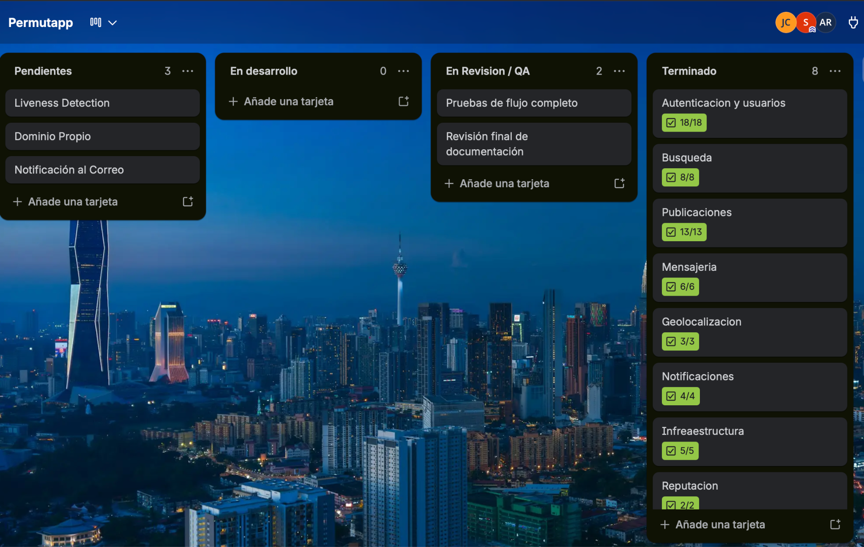
Anexo C. Arquitectura y contratos entre componentes
El frontend se comunica directamente por HTTPS/REST con cada servicio. No existe un API Gateway en la implementación actual. Los servicios protegidos validan JWT y las comunicaciones internas utilizan la cabecera X-Internal-Api-Key.
Tabla C1. Inventario de microservicios actuales
Servicio | Responsabilidad | Dependencias verificables
Usuarios | Registro, autenticación, perfiles y verificación de identidad. | Notificaciones, Amazon Rekognition y Amazon Textract
Publicaciones | Creación, consulta, edición, disponibilidad y cierre de publicaciones. | Usuarios
Producto | Datos del producto, categorías, ubicación e imágenes. | Publicaciones; tabla producto_imagen
Mensajería | Conversaciones, mensajes y finalización de permutas. | Producto, Publicaciones y Notificaciones
Localización | Comunas, estaciones de Metro y sugerencias de punto medio. | PostgreSQL/Supabase
Notificaciones | Notificaciones internas, push y web push. | Expo Push Service y Web Push/VAPID

Persistencia: cada servicio utiliza un almacén lógico PostgreSQL alojado en Supabase. Las dependencias anteriores representan la arquitectura implementada y no incorporan componentes futuros de moderación automática.
Anexo D. Diccionario resumido de datos y tratamiento de imágenes
Tabla D1. Datos relevantes y controles asociados
Grupo de datos | Persistencia o tratamiento | Control principal
Cuenta y perfil | PostgreSQL/Supabase en el dominio Usuarios. | JWT, BCrypt y acceso autenticado.
Publicaciones | PostgreSQL/Supabase en Publicaciones. | Autorización por propietario y validaciones de entrada.
Productos | PostgreSQL/Supabase en Producto. | Validación de campos, categoría, ubicación y estado.
Fotografías del producto | Contenido Base64 almacenado actualmente en producto_imagen. | Máximo 5 MB por imagen; formatos JPG, PNG y WebP.
Carnet y selfie | Procesamiento durante la solicitud de verificación con AWS. | No exponerlos en anexos: conservar solo resultado y metadatos necesarios.
Mensajes y notificaciones | PostgreSQL/Supabase en sus dominios respectivos. | Acceso restringido a participantes y destinatarios.

Anexo E. Guía de reproducibilidad y evidencia de pruebas
Las siguientes comprobaciones permiten reproducir la validación técnica descrita en el Capítulo VII. Las capturas o registros de ejecución pueden adjuntarse a la versión final sin incluir variables de entorno ni secretos.

Tabla E1. Comprobaciones técnicas recomendadas
Comprobación | Comando o procedimiento | Criterio de aceptación
Tipado del frontend | npx tsc --noEmit | Finaliza sin errores de TypeScript.
Exportación web | npx expo export --platform web | Se genera el paquete web sin errores.
Backend | ./mvnw test en cada microservicio | Las pruebas automatizadas finalizan correctamente.
Registro y acceso | Prueba funcional con usuario de prueba | Registro, inicio de sesión y recuperación responden correctamente.
Publicación | Crear, editar, consultar y cerrar una publicación | Los cambios se reflejan en catálogo y persistencia.
Mensajería | Iniciar conversación, enviar mensaje y finalizar permuta | Solo los participantes acceden y el estado se sincroniza.
Ubicación | Seleccionar comuna y solicitar sugerencia de Metro | La respuesta proviene del ServicioLocalización.
Archivos | Probar JPG, PNG, WebP y archivo mayor a 5 MB | Acepta formatos permitidos y rechaza exceso de tamaño.

Anexo F. Localización de diagramas completos
Los diagramas se mantienen en el Capítulo VI para evitar duplicación y pérdida de legibilidad. Esta matriz facilita su consulta y permite reemplazarlos por exportaciones de mayor resolución cuando sea necesario.
Tabla F1. Matriz de diagramas del sistema
Diagrama | Sección | Propósito
Casos de uso | VI.1 | Actores y funcionalidades principales.
Secuencia | VI.2 | Interacción temporal entre frontend, servicios y datos.
Modelo de datos MERE | VI.3 | Entidades, claves y relaciones persistentes.
Componentes | VI.4 | Seis microservicios y sus dependencias reales.
Despliegue | VI.5 | Distribución del frontend, backend, Supabase y AWS.

Anexo G. Seguridad, privacidad y flujo de verificación
El flujo de verificación de identidad se documenta de forma resumida para demostrar el tratamiento de datos sin incorporar imágenes reales de carnet o rostro:
El usuario entrega consentimiento y selecciona las imágenes desde el frontend.
El frontend transmite la solicitud mediante HTTPS al ServicioUsuarios.
El backend utiliza Amazon Textract para apoyar la lectura del documento y Amazon Rekognition CompareFaces para comparar los rostros.
El backend valida el resultado y registra únicamente el estado y los metadatos necesarios para la cuenta.
El usuario recibe la respuesta y, si corresponde, una notificación del cambio de estado.
Marco temporal aplicable: la Ley N.º 19.628 se encuentra vigente durante la elaboración del informe. La Ley N.º 21.719 fue publicada en 2024 y entra en vigencia el 1 de diciembre de 2026, por lo que se utiliza como estándar futuro de diseño y cumplimiento.
Medidas documentadas: autenticación JWT, contraseñas protegidas con BCrypt, validación de formatos y tamaños, separación por dominios, autorización por usuario y cabecera X-Internal-Api-Key para llamadas internas. En ningún anexo deben incluirse tokens, claves, variables de entorno, carnets o selfies reales.

BIBLIOGRAFÍA
- Belk, R. (2014). You are what you can access: Sharing and collaborative consumption online. Journal of Business Research, 67(8), 1595–1600. https://doi.org/10.1016/j.jbusres.2013.10.001
- Martínez Polo, J. (2020). Confianza y reputación online en los usuarios de plataformas digitales colaborativas de acceso compartido y bajo demanda [Tesis doctoral, Universidad Católica San Antonio de Murcia]. RIUCAM Repositorio Institucional UCAM. http://hdl.handle.net/10952/4441
- Bardhi, F., y Eckhardt, G. M. (2016). Freedom from ownership: An exploration of access-based consumption. Journal of Business Research, 69(8), 2615-2623. https://doi.org/10.1016/j.jbusres.2016.04.021
- Tiendanube. (2026). NubeCommerce Chile 2025-2026: El informe anual de comercio electrónico. Recuperado de https://site.tiendanube.com/hubfs/%5BCL%5D%20Descargables/Informe_NubeCommerce_2026_Chile.pdf
- Ley N.º 17.336. Propiedad intelectual. Diario Oficial de la República de Chile, 2 de octubre de 1970. https://www.bcn.cl/leychile/navegar?idNorma=28933
- Ley N.º 19.496. Establece normas sobre protección de los derechos de los consumidores. Diario Oficial de la República de Chile, 7 de marzo de 1997. https://www.bcn.cl/leychile/navegar?idNorma=61438
- Ley N.º 19.628. Sobre protección de la vida privada. Diario Oficial de la República de Chile, 28 de agosto de 1999. https://www.bcn.cl/leychile/navegar?idNorma=141599
- Ley N.º 21.398. Establece medidas para incentivar la protección de los derechos de los consumidores. Diario Oficial de la República de Chile, 24 de diciembre de 2021. https://www.bcn.cl/leychile/navegar?idNorma=1170464
- Ley N.º 21.663. Ley Marco de Ciberseguridad. Diario Oficial de la República de Chile, 8 de abril de 2024. https://www.bcn.cl/leychile/navegar?idNorma=1202434
- Ley N.º 21.719. Regula la protección y el tratamiento de los datos personales y crea la Agencia de Protección de Datos Personales. Diario Oficial de la República de Chile, 13 de diciembre de 2024. https://www.bcn.cl/leychile/navegar?idNorma=1209272

